# 外贸财务

## 菜单设计

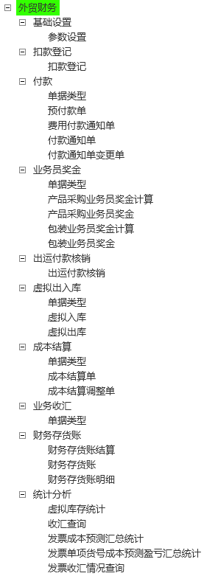

## 基础档案设计

### 业务员奖金汇率

应用于业务员奖金计算进行换算

#### 功能示意图

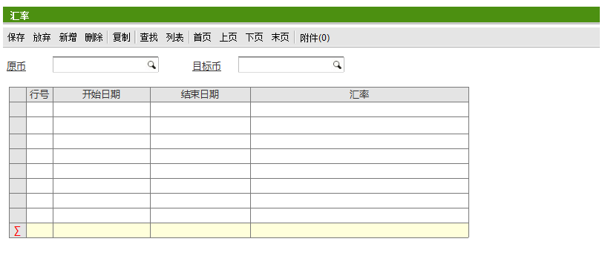

#### 功能描述

* 支持OBA导入，原币+目标币在开始日期和结束日期之间不能出现交叉；
* 原币、目标币放单行

#### 数据表结构

|  |  |  |  |
| --- | --- | --- | --- |
| **汇率表头** | | | |
| **字段** | **字段说明** | **规则与约束**  **（字段的检查规则，相互约束、以及联动）** | **是否必输** |
| 组织 | 组织机构 | 默认当前组织 | Y |
| 原币 | 交易币种 |  | Y |
| 目标币 | 交易币种 |  | Y |

|  |  |  |  |
| --- | --- | --- | --- |
| **汇率表行** | | | |
| **字段** | **字段说明** | **规则与约束**  **（字段的检查规则，相互约束、以及联动）** | **是否必输** |
| 开始日期 | 日期 |  | Y |
| 结束日期 | 日期 | 不能小于开始日期 | Y |
| 汇率 | 十进制 | 保留5位小数 |  |

### 新产品系数档案

#### 需求描述

基础数据档案。

1）料品编码、系数值、申报时间、生效时间、失效时间、**料品绑定**。生效时间（系统自动匹配第一次的入库批号）

2）新产品系数有效期间，按天设置，366天，失效时间自动计算。

3）第一次入库的批号时间写入新产品系数档案表的生效时间。

4）生效时间、失效时间算默认值后都可以修改。

5）**料品绑定：**可以参照绑定其他料品，系数、生效时间、失效时间同绑定货号。

6）新产品系数存在延迟维护或绑定的情况，后续需要把新产品系数的奖金补上，**即重算奖金，形成增加的差额奖金**。

7）所有制产品采购的付款通知单的组织通用，不可修改。

#### 数据表结构

|  |  |  |  |
| --- | --- | --- | --- |
| **新产品系数档案** | | | |
| **字段** | **字段说明** | **规则与约束**  **（字段的检查规则，相互约束、以及联动）** | **是否必输** |
| 组织 | 组织机构 | 默认当前组织 | Y |
| 申请人 | 字符串 | 默认当前登陆用户 |  |
| 奖金计算人 | 业务员档案 | 手工录入 |  |
| 申报日期 | 日期 | 默认当前日期，可修改 |  |
| 货号 | 料品档案 |  |  |
| 类同货号 | 料品档案 |  |  |
| 品名 | 货号 |  |  |
| 系数 | 十进制 | 默认值1.可以修改 |  |
| 新产品系数奖金 | 十进制 |  |  |
| 新产品首次入库日期 | 系统自动读取当前当前料品的最早的入库日期，可改 |  |  |
| 新产品产值计算截止日期 | 按照料品档案中的参数自动计算 |  |  |
| 备注 | 手工录入 |  |  |

### 产品降价档案

#### 需求描述

料品、合同号、该合同最新价、应享受降价单价、入库时间、享受降价单价失效时间、系数失效时间、降价人。

**入库时间：**入库时间，手工输入的。

**享受降价单价失效时间：**入库时间+6个月。

**降价产值：**入库时间+12个月

**降价人：**手工输。

**注：**降价奖金申报，目前是4个月申报降价奖金，人工控制，人工维护产品降价档案。

#### 数据表结构

|  |  |  |  |
| --- | --- | --- | --- |
| **产品降价档案** | | | |
| **字段** | **字段说明** | **规则与约束**  **（字段的检查规则，相互约束、以及联动）** | **是否必输** |
| 组织 | 组织机构 | 默认当前组织 | Y |
| 申请人 | 字符串 | 默认当前登陆用户 |  |
| 奖金计算人 | 业务员档案 | 手工录入 |  |
| 申报日期 | 日期 | 默认当前日期，可修改 |  |
| 货号 | 料品档案 |  |  |
| 类同货号 | 料品档案 | 可以参照绑定其他料品，系数、生效时间、失效时间同绑定货号 |  |
| 品名 | 字符串 |  |  |
| 原价 | 十进制 | 手工录入 |  |
| 新价 | 十进制 | 手工录入 |  |
| 可算降价单价 | 十进制 | 手工录入 |  |
| 新价首次入库日期 | 日期 | 系统自动读取当前当前料品的最早的入库日期，可改 |  |
| 降价奖金计算截止日期 | 日期 | 按照料品档案中的参数自动计算 |  |
| 降价产值计算截止日期 | 日期 | 按照料品档案中的参数自动计算 |  |
| 备注 | 字符串 | 手工录入 |  |

## 扣款登记

### 需求描述

扣款登记存在两种场景的扣款：

1. 当产品采购或包材采购遇到质量等各种类型的问题时，也包括返工单形成的供应商扣款，相关人员会在系统中登记供应商扣款单，在付款通知单上，财务选择扣款单人工分配扣款。
2. 在做出运发票费用时，如果存在代收代付类型的费用，自动产生的扣款登记；

如该供应商有扣款余额时，在制单完成存盘时提醒有扣款，财务回填扣款金额，并读取扣款明细在另一张表中，作为该付款单的辅助页给工厂备案，允许在一条扣款记录上部分扣款。

供应商扣款单在系统中不区分组织，但是扣款时要按组织的付款通知单扣款。

### 界面示意图

主界面：

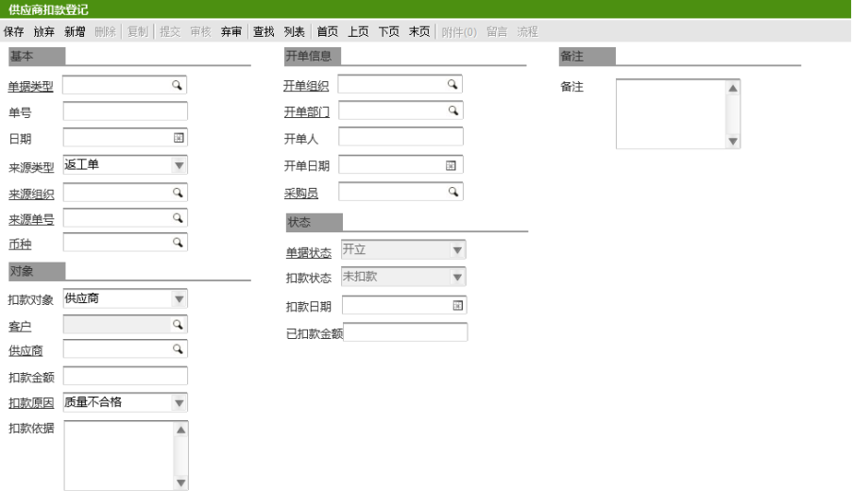

*备注：支持打印和输出，开发过程中再提供打印和输出模板。*

### 业务规则

* 扣款登记支持三种来源类型，一种来源于手工录入，另一种为返工单（推送），还有一种出运发票费用单（推送）；
* 来源返工单时，数据从返工单推送过来，推送过来的单据，数据不允许改动，并且状态为已审核状态；
* 来源出运发票费用单时，数据从出运发票费用单推送过来，单据不允许修改，并且状态为已审核状态；
* 扣款登记支持两种对象的扣款，一种为对客户的付款，另一种为对供应商的付款；

1. 当扣款对象为供应商时，后续在做预付款或者付款通知单时，由用户手工根据供应商进行过滤，指定进行核销；
2. 当扣款对象为客户时，后续在做收汇确认收入时，由用户手工根据客户进行过滤，指定进行核销。

* 当扣款状态等于“部分扣款”或者“业务关闭”时，单据不允许弃审、删除、修改；
* 开发一个创建、提交、审核、删除接口供返工单、出运发票费用单调用；
* 扣款单列表加载时，需要动态显示对应的扣款单据。

### 数据表结构

|  |  |  |  |
| --- | --- | --- | --- |
| **扣款登记** | | | |
| **字段** | **字段说明** | **规则与约束**  **（字段的检查规则，相互约束、以及联动）** | **是否必输** |
| 单据类型 | 扣款登记单据类型 | 手工选择 | Y |
| 来源类型 | 可扩展枚举 | 手工录入\返工单\出运发票费用单 |  |
| 单号 | 字符 | 根据单据类型自动产生 | Y |
| 来源组织 | 组织档案 | 根据来源单据带出组织字段 |  |
| 来源单号 | 字符串 | 根据来源单据带出 |  |
| 来源单据ID | 长整数 | 后台字段 |  |
| 币种 | 币种 | 根据来源单据带出 | Y |
| 扣款对象 | 枚举 | 供应商\客户 |  |
| 供应商 | 供应商档案 | 当扣款对象为供应商时，不允许为空 |  |
| 客户 | 客户档案 | 当扣款对象为客户时，不允许为空 |  |
| 扣款金额 | 十进制 |  |  |
| 扣款原因 | 可扩展枚举 |  |  |
| 扣款依据 | 字符 |  |  |
| 开单组织 | 组织档案 |  |  |
| 开单部门 | 部门档案 |  |  |
| 开单人 | 字符 |  |  |
| 开单日期 | 日期 |  |  |
| 采购员 | 业务员档案 |  |  |
| 单据状态 | 可扩展枚举 | 开立\审核中\已审核 |  |
| 备注 | 字符 |  |  |
| 已扣款金额 | 十进制 | 由后续的预付款或者付款通知单实际扣款后反写累计的实际扣款金额 |  |
| 扣款状态 | 枚举 | 未扣款\部分扣款\业务关闭  由后续的预付款或者付款通知单实际扣款后反写，部分扣款、业务关闭后，单据不允许弃审和修改 |  |
| 扣款时间 | 日期时间 | 由后续的预付款或者付款通知单实际扣款后反写系统日期 |  |
| 扣款单据 | 字符串 | 主界面不显示，列表显示，在列表加载时，查找已扣款的扣款单所对应的预付款单和付款通知单 |  |

## 预付款通知单

### 需求描述

巨星的预付款是对应采购订单的，在订单未收货或者收货未出运，或者货出了急着付款，都会存在预付款的情况

业务人员可以根据多个采购订单合并一起生成预付款，按照采购订单号显示与控制预付金额以及核销的金额

审批完成后产生请款单

### 界面示意图

单据类型：

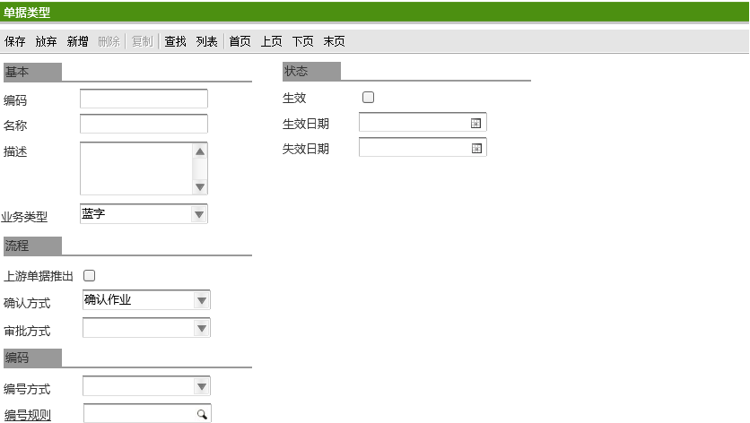

主界面：

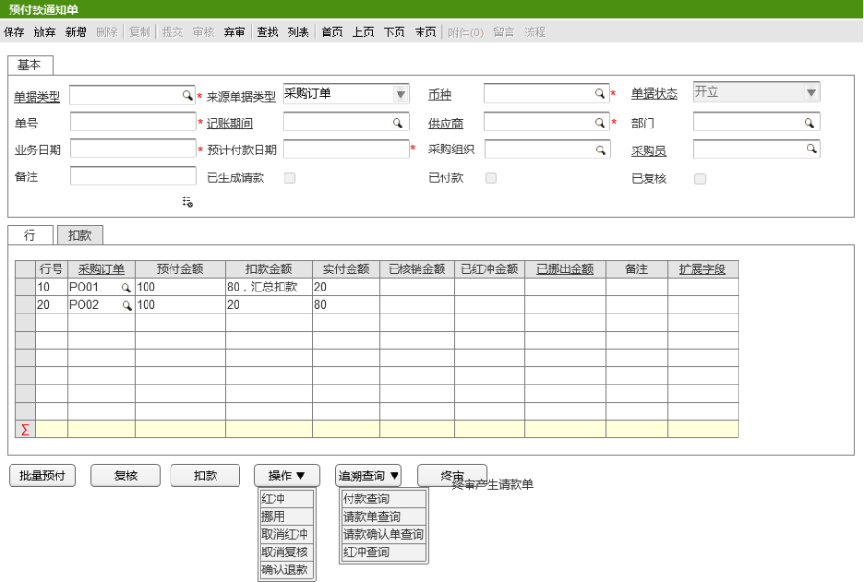

*备注：支持打印和输出，开发过程中再提供打印和输出模板。*

主界面说明：

1. 预付金额允许修改，扣款金额不允许修改，实付金额=预付金额-扣款金额；
2. 采购订单为空时，采购订单列允许录入和修改，否则不允许编辑；
3. 单据操作步骤：保存—>修改—>提交—>审核—>复核—>终审。

扣款页签：

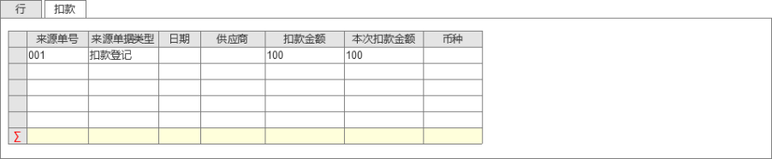

拉单查询界面：

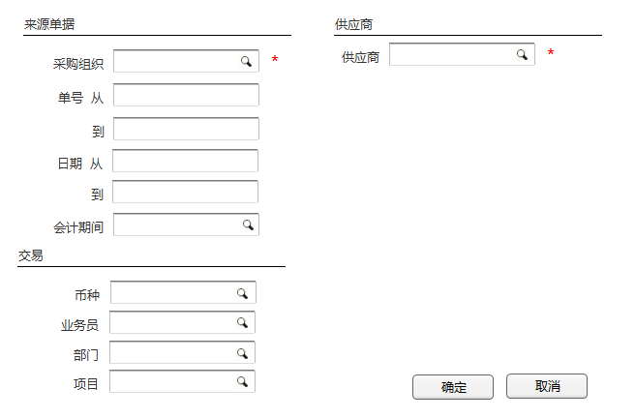

拉单查询界面说明：

* 1. 供应商必录，录入后，自动带出供应商档案上的采购组织（弹性域）、币种字段；
  2. 当只录入“单号从”而没有录入“单号到”，系统通过录入的“单号从”模糊查询采购订单，否则按单号的范围查询；

拉单查询结果界面：

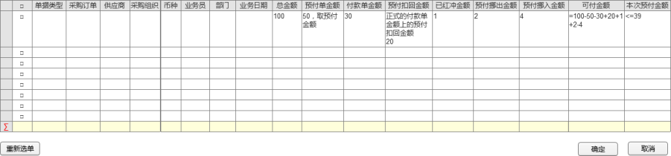

拉单查询结果界面字段说明：

|  |  |
| --- | --- |
| **字段** | **数据来源（无BE实体，自定义View）** |
| 单据类型 | 字符串，取采购订单单据类型名称 |
| 采购订单 | 字符串，取采购订单单号，需要后台记录采购订单ID |
| 供应商编码 | 字符串，取采购订单供应商编码 |
| 供应商名称 | 字符串，取采购订单供应商编码 |
| 采购组织 | 参照类型，取采购订单采购组织 |
| 币种 | 参照类型，取采购订单交易币种 |
| 业务员 | 参照类型，取采购订单业务员 |
| 部门 | 参照类型，取采购订单部门 |
| 业务日期 | 日期，取采购订单业务日期 |
| 总金额 | Sum(采购订单行.价税合计) |
| 预付单金额 | 十进制，采购订单.已预付金额，弹性域字段 |
| 付款单金额 | 十进制，Sum(采购订单行.已付款金额)，弹性域字段 |
| 预付扣回金额 | 十进制，采购订单.预付已核销金额，弹性域字段 |
| 已红冲金额 | 十进制，采购订单.红冲金额，弹性域字段 |
| 预付挪出金额 | 十进制，采购订单. 预付挪出金额，弹性域字段 |
| 预付挪入金额 | 十进制，采购订单. 预付挪入金额，弹性域字段 |
| 可付金额 | 总金额-预付单金额-付款金额+预付扣回金额+已红冲金额+预付挪出金额-预付挪入金额 |
| 本次预付金额 | 默认等于可付金额，但不允许大于可付金额 |

扣款操作界面：

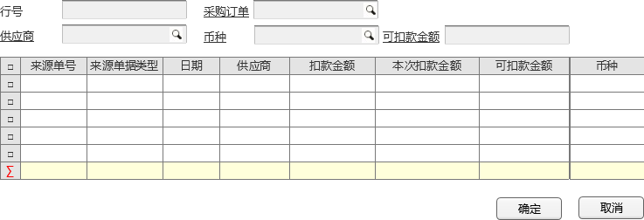

扣款操作界面说明：

1. 无BE实体，自定义UIView
2. 单头的可扣款金额等于预付款通知单行应付金额；
3. 表体的可扣款金额=扣款登记.扣款金额-扣款登记.已扣款金额；
4. 表体的本次扣款金额默认等于表体的可扣款金额，可改，但不允许大于可扣款金额，其他字段均不允许编辑；

### 业务规则

#### 单据类型说明

* 当单据类型业务类型为红字时，复核、终审、扣款、红冲不允许操作（包括这几个操作的反向操作按钮），如果红冲类型为“退款”，则确认退款允许操作，否则确认退款不允许操作；
* 当单据类行业务类型为蓝字，确认退款不允许操作，拉单、复核、终审、扣款、红冲允许操作（包括这几个操作的反向操作按钮）；

#### 基本功能

* 预付款单从采购订单拉式生成；
* 采购订单单启用弹性域字段：

|  |  |  |  |
| --- | --- | --- | --- |
| **实体** | **字段名称** | **类型** | **说明** |
| 采购订单 | 已预付金额 | 数值 | 预付款通知单保存时，反写已预付金额 |
| 采购订单 | 预付已核销金额 | 数值 | 付款通知单核销预付通知单时，反写 |
| 采购订单行 | 已付款金额 | 数值 | 付款通知单保存时，根据来源入库单的来源采购订单行反写 |
| 采购订单 | 红冲金额 | 数值 | 预付款通知单退款时回写 |
| 采购订单 | 预付挪出金额 | 数值 | 预付款通知单挪出回写 |
| 采购订单 | 预付挪入金额 | 数值 | 预付款通知单挪入回写 |

* 业务日期、预计付款日期默认等于当前日期，可改，但预付款日期不允许小于业务日期，记账期间等于预付款日期中的年+月所对应的记账期间，不允许改；
* 供应商录入后，自动带出供应商档案上的币种及币种的精度；
* 已生成请款、已付款、已复核不允许编辑；

#### 拉单

* 拉单支持两种方式，一种通过在界面录入单据类型后，点击【批量预付】按钮，弹出拉单界面，根据查询条件查找出符合条件的采购订单，勾选后确定后，生成一张预付款通知单，另一种方式是通过在界面录入单据类型、供应商、币种后，选择表行中采购订单参照，弹出拉单查询结果界面，通过界面上录入的这三个字段过滤符合条件的采购订单，勾选确定后，将勾选结果带入至表行；
* 只有选择的单据类型中的业务类型为“蓝字”时，才允许拉单；
* 第一种拉单方式：单据类型必须录入，点击【批量预付】按钮，弹出拉单查询界面：

供应商必须录入，以保证一个供应商只能对应一个预付款单；

点击确定后，关闭当前查询界面，弹出查询结果窗口，并根据查询界面录入的条件and 采购订单.状态=已审核 and 采购订单.可付款金额>0

可付款金额=总金额-预付单金额-付款金额+预付扣回金额+已红冲金额+预付挪出金额-预付挪入金额

勾选后，点击【确定】后，生成一张预付款单，关闭当前查询结果窗口，并导航至当前生成的新的预付款通知单；

* 第二种拉单方式：单据类型、供应商、币种必须录入，点击表体的“采购订单”参照，弹出查询结果窗口：
* 1、查询结果窗口加载时，根据预付款通知单上录入的供应商、币种 and采购订单.状态=已审核 and 采购订单.可付款金额>0

可付款金额=总金额-预付单金额-付款金额+预付扣回金额+已红冲金额+预付挪出金额-预付挪入金额

* 2、勾选后，点击【确认】后，关闭当前查询结果窗口，并将勾选的采购订单ID、采购订单单号、预付金额=查询结果窗口.本次预付金额、实付金额=预付金额，带入至预付通知单的表行。

#### 保存、修改

* 保存时，如果单据类型中的业务类型为“蓝字”，校验：

1. 预付金额不允许大于来源采购订单总金额-预付单金额-付款金额+预付扣回金额+已红冲金额+预付挪出金额-预付挪入金额；（注意需要在公式上增加预付金额修改前的数据，然后再与修改后的预付金额进行判断）；

* 保存时，如果单据类型中的业务类型为“蓝字”，反写：

1. 保存或者修改时，反写采购订单.已预付金额=采购订单.已预付金额+预付金额；（需要注意减去修改前的预付金额）
2. 保存或者修改时，如果扣款页签中的记录大于0，则循环扣款页签中的数据，根据来源单据反写供应商扣款登记.已扣款金额=供应商扣款登记.已扣款金额+本次扣款金额，供应商扣款登记.扣款状态反写规则如下：
3. 如果供应商扣款登记.扣款金额=供应商扣款登记.已扣款金额，扣款状态=业务关闭；
4. 如果供应商扣款登记.扣款金额=0，扣款状态=未扣款；
5. 如果供应商扣款登记.扣款金额>供应商扣款登记.已扣款金额，扣款状态=部分扣款
6. 循环预付款单行，再循环扣款页签行，合计本次扣款金额至预付款单行扣款金额，并重新计算实付金额；

* 单据在保存后，提交、删除、扣款允许操作；

#### 扣款

* 如果单据类型中的业务类型为“蓝字”，单据在保存后，选择预付款行，点击【扣款】按钮，弹出扣款操作界面，并将预付款单中的供应商、币种、预付款单中的所有行的预付金额的合计传递至扣款操作界面，自动按条件加载供应商扣款登记表记录

**加载条件：**供应商扣款登记.单据状态=已审核 and供应商扣款登记.扣款金额-供应商扣款登记.已扣款金额>0 and供应商扣款登记.供应商=预付款单.供应商 and供应商扣款登记.币种=预付款单.币种；

* 供应商扣款登记加载后，由用户勾选需要扣款的扣款登记记录，点击【确定】后进行校验：

1. 本次扣款金额可改，但不允许大于可扣款金额；
2. 勾选的供应商扣款登记的本次扣款金额的合计不允许大于预付款通知单行的预付金额；

* 校验通过后，将选择的供应商扣款登记加载至预付款通知单行扣款页签中，并将扣款合计反写至预付款通知单行中的扣款金额字段，同时计算实付金额=预付金额-扣款金额；
* 保存后，反写扣款登记表；

#### 提交、审核

* 如果单据类型中的业务类型为“蓝字”，预付款单提交、审核时，进行以下校验：

1. 预付金额不允许大于来源采购订单总金额-预付单金额-付款金额+预付扣回金额+已红冲金额+预付挪出金额-预付挪入金额；（注意需要在公式上增加预付金额修改前的数据，然后再与修改后的预付金额进行判断）；

* 预付款提交后，单据不允许修改，审核按钮可用；
* 预付款审核后，单据不允许删除，弃审按钮可用；

#### 复核

* 如果单据类型中的业务类型为“蓝字”，复核功能在预付款通知单审核后，允许操作，点击后，将“已复核”字段修改为True，记录复核人、复核时间，复核后单据不允许再弃审，同时【终审】可用；

#### 终审

* 如果单据类型中的业务类型为“蓝字”，预付款单点击【终审】后，生成U9标准产品的请款单（一期一阶段第一批暂不实现），请款单生成后，反写预付款单头.已生成请款=true，关键字段对照如下：

|  |  |
| --- | --- |
| **请款单头** | **数据来源** |
| 单据类型 | 取预付款单据类型中请款单单据类型字段 |
| 来源预付款单（私有弹性域字段1） | 预付款单号 |
| 来源预付款单ID（私有弹性字段30） | 预付款单ID |
| 请款用途 | 预付款 |
| 付款方式 | 对外付款 |
| **请款单行** | **数据来源** |
| 供应商 | 预付款单.供应商 |
| 供应商位置 | 预付款单.供应商付款位置 |
| 请款金额 | 预付款单行.预付金额 |

* 请款单在已审核后，点击【请款确认】时生成请款确认单，请款确认单审核后，生成一张已审核的付款单---标准产品逻辑；



* 当预付款通知单.已生成请款=true时，终审、取消复核功能不可用；
* 预付款通知单支持U9平台的功能权限、数据权限以及菜单权限配置；

#### 删除

* 如果单据类型中的业务类型为“红字”时，反写：

1. 根据预付款通知单行中的来源单据行ID查找来源蓝字类型的预付款通知单行，修改来源预付款通知单行.已红冲金额=来源预付款通知单行.已红冲金额-实付金额；
2. 并根据来源预付款通知单中的来源采购订单查找采购订单，修改采购订单.已红冲金额=采购订单.已红冲金额-实付金额

* 如果单据类型中的业务类型为“蓝字”时，反写：

1. 根据预付款通知单行中的来源采购订单反写采购订单.已预付金额=采购订单.已预付金额-预付金额；
2. 根据预付款通知单行中的来源采购订单反写采购订单.挪出金额=采购订单.挪出金额-挪出金额；
3. 根据预付款通知单行中的来源采购订单反写采购订单.挪入金额=采购订单.挪入金额-挪入金额；

#### 解批

#### 预付款挪用

* 如果单据类型中的业务类型为“蓝字”时，并且单据“已付款”=true，【挪用】功能允许使用，选择预付款通知单行，点击【挪用】按钮：

1. 校验预付款通知单对应的付款单是否已解批（一期一阶段第一批通过预付款通知单上的解批按钮进行解批标识），如果未解批，则提示不允许挪用，否则弹出预付款挪用界面，解批并挪用后，单据重新复核：

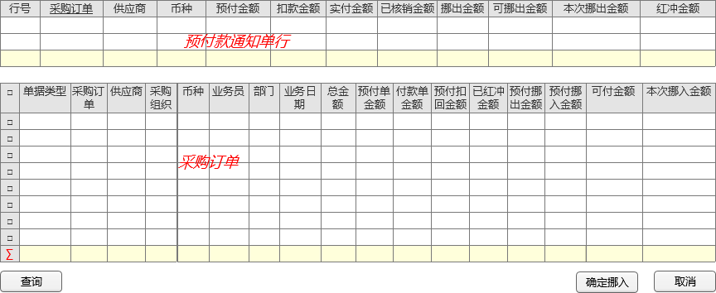

【查询】按钮调用界面：

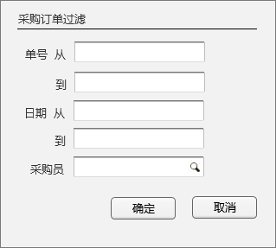

1. 加载当前选择的预付款通知单行，并计算出可挪出金额=实付金额-挪出金额-已核销金额，本次挪出金额手工输入，不允许大于可挪出金额；
2. 点击【查询】，弹出过滤条件录入界面，录入条件后，点击确认，关闭过滤条件界面，按照查询条件加载采购订单信息，加载条件：界面录入条件 and 供应商=预付款通知单.供应商 and 采购订单.币种=预付款通知单.币种 and 可付款金额>0 and 采购订单.状态=已审核，其中可付款金额=总金额-预付单金额-付款金额+预付扣回金额+已红冲金额+预付挪出金额-预付挪入金额-预付款通知单引用的扣款登记金额-付款通知单引用的扣款登记金额，本次挪入金额手工输入，但不允许大于可付款金额；
3. 勾选采购订单后，本次挪入金额手工录入，点击【确认挪入】，校验预付款通知单行中的本次挪出金额必须等于勾选的采购订单中本次挪入金额的合计，校验通过后：
4. 修改预付款通知单行中的挪出金额=挪出金额+本次挪出金额；
5. 将勾选的采购订单插入至预付款通知单行中，预付金额=本次挪入金额，扣款金额=0，实付金额=预付金额-扣款金额；
6. 反写预付款通知单行中的来源采购订单.挪出金额=挪出金额+本次挪出金额；
7. 反写新增加到预付款通知单行中的来源采购订单.预付金额=采购订单.预付金额+本次挪入金额，采购订单.挪入金额=采购订单.挪入金额+本次挪入金额；
8. 关闭当前预付款挪用界面；

#### 预付款红冲

* 预付款通知单在“付款”=True时，才允许进行红冲操作，点击【红冲】后，弹出红冲界面：

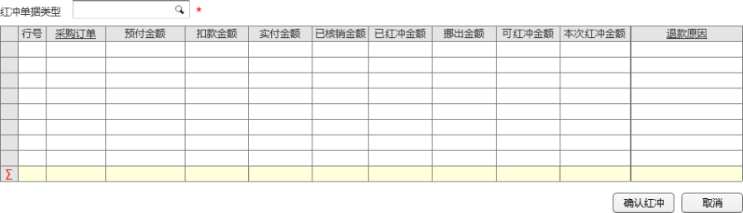

1. 红冲单据类型不允许为空，参照时，只允许参照出预付款通知单单据类型中业务类型为“红字-核销”，“红字-红冲”的单据类型；
2. 界面自动预付款通知单所有行信息，并计算可退款金额=实付金额-已核销金额-已红冲金额-挪出金额，除本次退款金额、退款原因允许手工编辑以外，其他字段均不允许编辑，本次退款金额默认为0，允许手工录入，但不允许大于可退款金额，如果本次退款金额为0，点击【确认红冲】时，系统认定为本次不进行红冲；
3. 点击【确认红冲】后，根据录入的单据类型的业务类型，生成一张已审核状态的预付款通知单，并记录来源单据信息，同时反写来源预付款通知单行.已红冲金额=预付款通知单行.已红冲金额+本次红冲金额，自动弹出新生成的红字的预付款通知单；

#### 确认退款

* 如果预付款通知单单据类型的业务类型为“红字-退款”，则允许点击【确认退款】按钮，点击后，生成一张单据类型中业务类型为“应收借项账户单”的开立的应收单（一期一阶段一批暂不实现），应收单生成后，调用系统的应收单提交、审核API服务提交和审核当前应收单，同时反写当前预付款通知单行.已红冲金额=预付款通知单行.已红冲金额+本次红冲金额，生成应收单关键字段赋值如下：

|  |  |
| --- | --- |
| **应收单头** | **数据来源** |
| 单据类型 | 业务类型为“应收借项账户单”的应收单单据类型 |
| 客户 | 通过预付款单的供应商的联系对象查找对应的客户档案 |
| 客户位置 | 客户的付款位置 |
| 来源业务类型 | 普通销售 |
| 私用弹性域.来源单据 | 预付款通知单号 |
| 私用弹性域字段.来源单据ID（后台字段，可不扩展出来） | 预付款通知单ID |
| **应收单行** | **数据来源** |
| 数量 | 0 |
| 单价 | 0 |
| 价税合计 | 退款界面.本次退款金额 |
| 料品 | 空 |
| 私用弹性域.来源单行号 | 预付款通知单行.行号 |
| 私用弹性域.来源单行ID | 预付款通知单行.ID |

#### 请款确认单（U9应付模块）扩展功能

* 请款确认单开发BE插件：

1. 单据弃审时，校验如果来源预付款通知单行中的已红冲金额大于0或者挪出金额大于0，则不允许弃审；
2. 单据弃审后，反写来源预付款通知单“已付款”=false；
3. 单据审核时，反写来源预付款通知单“已付款”=True；

#### 应收单（U9应收模块）扩展功能

* 应收单开发BE插件：

1. 应收单删除后，如果应收单行.私用弹性域.来源单行号不为空，则反写预付款通知单行.已红冲金额=预付款通知单行.已红冲金额-应收单行.价税合计；
2. 应收单修改时，校验如果应收单行.私用弹性域.来源单行号不为空，则应收单不允许修改；

### 数据表结构

|  |  |  |  |
| --- | --- | --- | --- |
| **预付款单据类型** | | | |
| **字段** | **字段说明** | **规则与约束**  **（字段的检查规则，相互约束、以及联动）** | **是否必输** |
| 请款单单据类型 | 请款单单据类型 | 手动选择，预付款单复核时产生请款单时，请款单的单据类型 | Y |
| 业务类型 | 枚举 | 蓝字\红字-核销\红字-退款  红字-核销：单据审核后，允许付款通知单进行核销  红字-退款：确认退款后，生成一张业务类型为“应收借项账户单”的应收单 |  |

|  |  |  |  |
| --- | --- | --- | --- |
| **预付款通知单头** | | | |
| **字段** | **字段说明** | **规则与约束**  **（字段的检查规则，相互约束、以及联动）** | **是否必输** |
| 单据类型 | 预付款类型 | 手动选择 | Y |
| 来源类型 | 枚举 | 采购订单\手工录入 |  |
| 币种 | 币种档案 |  |  |
| 单据状态 | 枚举 | 开立\审核中\已审核\退款关闭 |  |
| 单号 | 字符串 |  |  |
| 记账期间 | 会计期间 |  |  |
| 供应商 | 供应商档案 |  |  |
| 部门 | 部门档案 |  |  |
| 采购员 | 业务员档案 |  |  |
| 业务日期 | 日期 |  |  |
| 预计付款日期 | 日期 | 默认等于业务日期 |  |
| 采购组织 | 组织档案 |  |  |
| 备注 | 字符串 |  |  |
| 已复核 | 布尔 |  |  |
| 复核人 | 字符串 |  |  |
| 复核日期 | 日期时间 |  |  |
| 已生成请款 | 布尔 | 终审时候反写 |  |
| 终审人 | 字符串 | 终审时候反写 |  |
| 终审日期 | 日期时间 | 终审时候反写 |  |
| 已付款 | 布尔 |  |  |
| 付款人 | 字符串 | 请款确认时候反写 |  |
| 付款日期 | 日期时间 | 请款确认时候反写 |  |
| 提交人 | 字符串 |  |  |
| 提交日期 | 日期时间 |  |  |
| 审核人 | 字符串 |  |  |
| 审核日期 | 日期时间 |  |  |
| 退款人 | 字符串 | 红冲时反写 |  |
| 退款日期 | 日期时间 | 红冲时反写 |  |
| 来源单据号 | 字符串 | 来源蓝字预付款通知单单号 |  |
| 来源单据ID | 长整数 | 来源蓝字预付款通知单ID |  |
| 可扩展字段 | 弹性域字段集合 |  |  |

|  |  |  |  |
| --- | --- | --- | --- |
| **预付款通知单行** | | | |
| **字段** | **字段说明** | **规则与约束**  **（字段的检查规则，相互约束、以及联动）** | **是否必输** |
| 行号 | 整数 | 自动增长 | Y |
| 采购订单 | 采购订单实体 | 不允许编辑，通过拉单后赋值 |  |
| 预付金额 | 十进制 |  |  |
| 扣款金额 | 十进制 | 不允许编辑 |  |
| 实付金额 | 十进制 | 不允许编辑 |  |
| 已核销金额 | 十进制 | 不允许编辑 |  |
| 已红冲金额 | 十进制 | 不允许编辑 |  |
| 挪出金额 | 十进制 | 不允许编辑 |  |
| 备注 | 字符串 |  |  |
| 挪入来源单号 | 字符串 | 不允许编辑，后台字段 |  |
| 挪入来源行号 | 整数 | 不允许编辑，后台字段 |  |
| 挪入来源单ID | 长整数 | 不允许编辑，后台字段 |  |
| 挪入来源单行ID | 长整数 | 不允许编辑，后台字段 |  |
| 来源单据行ID | 长整数 | 来源蓝字预付款通知单行ID |  |
| 来源单据行号 | 整数 | 来源蓝字预付款通知单行号 |  |
| 扩展字段 | 扩展字段集合 |  |  |

|  |  |  |  |
| --- | --- | --- | --- |
| **预付款通知单行-扣款** | | | |
| **字段** | **字段说明** | **规则与约束**  **（字段的检查规则，相互约束、以及联动）** | **是否必输** |
| 行号 | 整数 | 自动增长 | Y |
| 来源单号 | 字符串 | 来源扣款登记单号 |  |
| 日期 | 日期 |  |  |
| 供应商 | 供应商档案 |  |  |
| 扣款金额 | 十进制 |  |  |
| 本次核销金额 | 十进制 |  |  |
| 来源单据ID | 长整型 | 后台字段，关联预付款单与供应商扣款登记的标识字段 |  |
| 来源单据行号 | 整数 |  |  |
| 来源单据行ID | 长整数 | 后台字段，关联预付款单与扣款登记的标识字段 |  |
| 可扩展字段 | 可扩展字段集合 |  |  |

## 费用付款通知单

### 需求描述

巨星存在大量的费用性付款，也需要通过付款通知单处理付款；由于费用付款通知单的项目与供应商付款通知单差异很大，所以单独开发费用付款通知单；

费用付款通知单主要用来处理巨星面向外销客户或个人的费用付款事项；

费用类型可分为：

* 客户费用：主要是佣金、检测费、劳务费等；
* 运费：项目很多，如海运费、其他国外费，国内运费，其他国内费等；
* 杂费：外贸相关的其他费用，如进口的运费、进口其他明细费用、关税、进口增值税付款、国际快递费付款、机票付款等

费用付款通知单除佣金外，其它均需要手工录入；

复核后产生请款单

### 界面示意图

主界面：

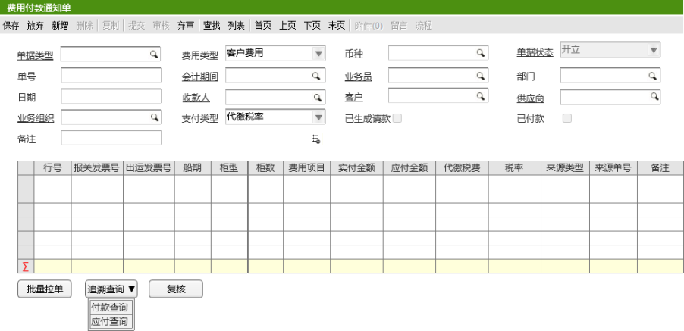

*备注：支持打印和输出，开发过程中再提供打印和输出模板。*

### 业务规则

* 费用付款单可手工录入，也可以通过从明细单佣金、明细单费用拉式生成；
* 佣金的拉单需要根据客户、收款人、料品、发票号多种方式进行拉单查询；
* 点击【复核】后，生成U9标准产品的请款单，请款单生成后，反写费用付款单头.已生成请款=true，请款单生成付款单后，反写已付款=true，生成请款单后，费用付款单不允许弃审和删除，对应的请款单删除后，反写费用付款单头.已生成请款=false，对应的付款单删除后，反写已付款=false；
* 当已生成请款=true的情况下，单据不允许弃审，【复核】不允许再进行操作；
* 费用付款通知单支持U9平台的各种权限配置；

### 数据表结构

|  |  |  |  |
| --- | --- | --- | --- |
| **费用付款单头** | | | |
| **字段** | **字段说明** | **规则与约束**  **（字段的检查规则，相互约束、以及联动）** | **是否必输** |
| 单据类型 | 费用付款通知单类型 |  | Y |
| 费用类型 | 可扩展枚举 | 客户费用，运费，杂费 |  |
| 币种 | 币种 |  | Y |
| 单据状态 | 枚举 | 开立\审核中\已审核 |  |
| 单号 | 字符 |  | Y |
| 会计期间 | 会计期间档案 |  |  |
| 业务员 | 业务员档案 |  |  |
| 部门 | 部门档案 |  |  |
| 日期 | 日期时间 |  | Y |
| 收款人 | 收款人档案 |  |  |
| 客户 | 客户档案 |  |  |
| 供应商 | 供应商档案 |  |  |
| 业务组织 | 组织档案 | 手工录入 |  |
| 支付类型 | 可扩展枚举 |  |  |
| 已生成请款 | 布尔 |  |  |
| 已付款 | 布尔 |  |  |
| 备注 | 字符 |  |  |
| 复核人 | 字符串 |  |  |
| 复核日期 | 日期时间 |  |  |
| 提交人 | 字符串 |  |  |
| 提交日期 | 日期时间 |  |  |
| 审核人 | 字符串 |  |  |
| 审核日期 | 日期时间 |  |  |
| 弃审人 | 字符串 |  |  |
| 弃审日期 | 日期时间 |  |  |
| 可扩展字段 | 可扩展字段集合 |  |  |

|  |  |  |  |
| --- | --- | --- | --- |
| **费用付款单行** | | | |
| **字段** | **字段说明** | **规则与约束**  **（字段的检查规则，相互约束、以及联动）** | **是否必输** |
| 行号 | 整数 | 自动增长 | Y |
| 发票组 | 发票号档案 | 手动选择，发票号 | Y |
| 费用项目 | 项目档案 | 根据来源单据带出 |  |
| 应付金额 | 十进制 | 根据来源单据带出 |  |
| 实付金额 | 十进制 |  |  |
| 扣款金额 | 十进制 | 手工录入 |  |
| 代缴税费 | 十进制 | 根据来源单据带出 |  |
| 税率 | 十进制 | 根据来源单据带出 |  |
| 来源类型 | 枚举 | 根据来源单据带出 |  |
| 来源单号 | 字符串 | 根据来源单据带出 |  |
| 备注 | 字符 |  |  |

|  |  |  |  |
| --- | --- | --- | --- |
| **费用付款单子行** | | | |
| **字段** | **字段说明** | **规则与约束**  **（字段的检查规则，相互约束、以及联动）** | **是否必输** |
| 行号 | 整数 | 自动增长 | Y |
| 订单号 | 字符串 |  |  |
| 出运明细单号 | 字符串 |  |  |
| 订单行号 | 整数 |  |  |
| 出运明细单行号 | 整数 |  |  |
| 佣金金额 | 十进制 |  |  |

## 业务员奖金

### 需求描述

业务员分为包装业务员及产品采购业务员，两种类型的业务员奖金分开单独计算

产品采购业务员奖金类型分为三部分：**业务奖金、新产品奖金、降价奖金**

包装业务员奖金类型分为：**业务奖金、预期奖金（系数一般为负数）**

业务员奖金一个月计算一次，一般当月计算上一月或者上两月的奖金，不分组织，计算维度为业务员

### 界面示意图

#### 产品采购业务员奖金

产品业务员奖金计算入口界面：

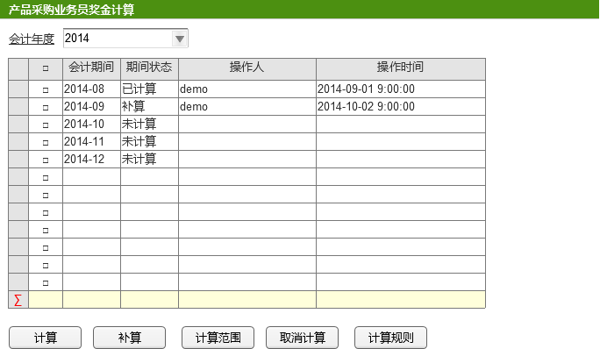

奖金计算结果界面：

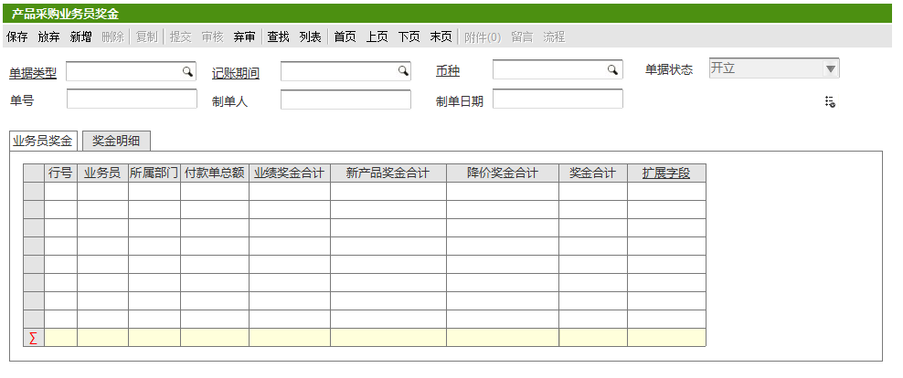

*备注：支持打印和输出，开发过程中再提供打印和输出模板。*

奖金明细页签：

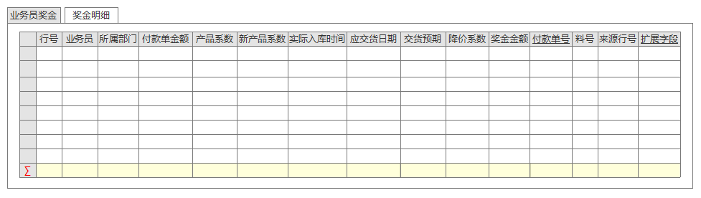

#### 产品采购业务员降价奖金

* 取数来源：付款通知单

#### 包装业务员奖金

包装业务员奖金计算入口界面：

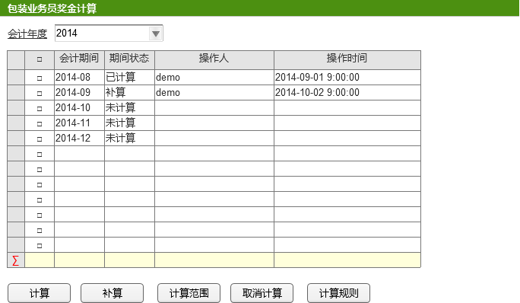

奖金计算结果页面：

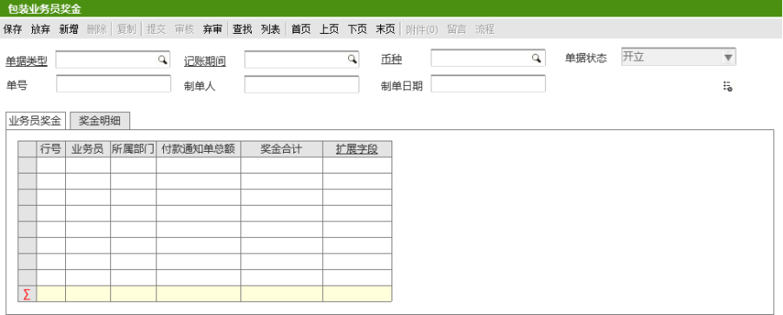

*备注：支持打印和输出，开发过程中再提供打印和输出模板。*

奖金明细页签：

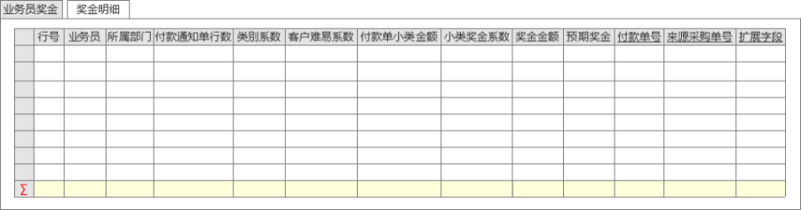

### 业务规则

#### 产品采购业务员奖金

* 开发单独的菜单“产品采购业务员奖金计算”、“产品采购业务员奖金”
* 取数来源：付款通知单（包含开立的付款通知单）
* “产品采购业务员奖金计算”界面加载时，默认加载当前年度的12个会计期间（从U9会计期间实体中加载），以及期间的奖金计算状态（从奖金计算记录中加载）、操作人、操作时间。
* 点击【计算】按钮时，创建一个后台调度计算当前勾选的会计期间的所有产品采购业务员的奖金，创建前需要进行以下逻辑的校验：

1. 勾选的会计期间必须是当前月度前的会计期间并且期间状态是“未计算”的；
2. 勾选的会计期间前一个会计期间必须已完成计算，如果勾选多个，则必须是连续性的会计期间，中间不允许出现未计算的或者没有勾选的；

* 奖金计算时，不区分组织，即统计发生在勾选的会计期间范围内的已审核的付款通知单，并且付款通知单来源采购订单的业务员类型为产品采购的（组织间的抛单业务除外），根据业务员进行分组，计算业务员奖金，需要计算的字段和规则如下：

|  |  |  |
| --- | --- | --- |
|  | **字段** | **详细描述** |
| **1** | **付款单金额** | 应付金额。  每一行的付款通知单数量*入库单（合同）单价。  如果为外币，需要转换成人民币 |
| **2** | **产品系数** | 默认值1，允许修改。 |
| **3** | **新产品系数档案（业务员申请、财务维护）** | 基础数据档案。  1）料品编码、系数值、申报时间、生效时间、失效时间、**料品绑定**。生效时间（系统自动匹配第一次的入库批号）  2）新产品系数有效期间，按天设置，366天，失效时间自动计算。  3）第一次入库的批号时间写入新产品系数档案表的生效时间。  4）生效时间、失效时间算默认值后都可以修改。  5）**料品绑定：**可以参照绑定其他料品，系数、生效时间、失效时间同绑定货号。  6）新产品系数存在延迟维护或绑定的情况，后续需要把新产品系数的奖金补上，**即重算奖金，形成增加的差额奖金**。  7）所有制产品采购的付款通知单的组织通用，不可修改。 |
| **4** | **交货期逾期** | 交货日期—入库日期。  **交货日期：**  1）按照系统自动计算的交货日期，即U9收购单上的应交货日期。  **入库日期：**  1）即收货日期，目前巨星系统的灰色的时间。U9中批号记录的收货时间。  **交货逾期日期：**  1）基准交期30天，基准交期档案。（U9统一系统参数。）  2）**实际入库时间-收购单（**供应计划**）下单日**30天，则计算奖金；如果大于30天，小于等于交货日期也计算奖金；如果大于30天并且大于交货日期，则逾期系数为-1，负奖金，需要扣奖金；  3）收购单下单日在U9中是**收购单创建时间**。  4）如果库存采购的不受30天规则限制，无交货期逾期控制，都有奖金，即U9中批号对应不到收购单。库存采购指没有被预留线索对应的，如果已对应的，则仍受的30天限制。  5）在奖金计算时，如果该批号对应的订单已取消，转为公共库存。则不受30天限制，无交货期逾期控制，都有奖金。  **总结：**  存在库存合同先制单付款，后对应到具体订单消耗的情况，做奖金计算时，截止到奖金计算时间的库存合同入库单并且对应到具体订单消耗的，都受规则限制，但已算过奖金的付款通知单行，不再计算。 |
| **5** | **降价系数** | 取预制参数 |
| **7** | **新产品奖金+业务奖金** | 付款单金额*1.3‰（奖金系数）*产品系数*新产品系数*交货期逾期系数（-1，根据逾期日期规则判断，没有逾期则无预期系数） |
| **8** | **降价奖金** | 应享受降价单价*付款通知单行数量*降价系数（0.1） |
| **9** | **奖金合计** | 业务奖金+新产品奖金+降价奖金 |

* 计算结果产生后，创建“产品采购业务员奖金”实体，并提供提交、审核、弃审操作，“产品采购业务员奖金”实体不允许手工删除，只能通过取消计算操作进行删除，同时创建“奖金计算记录”实体；
* 点击【取消计算】按钮时，进行以下逻辑校验：

1. 勾选的会计期间前后的会计期间状态必须是“未计算”的，否则提示不允许取消；

* 点击【补算】，进行以下逻辑：

1. 可以通过计算范围选择性的选择业务员进行奖金的补算，补算可以跨月进行，补算完后，记录补算的结果，并产生差异明细；

* 校验通过后，删除勾选的会计期间对应的单据状态为开立的产品采购业务员奖金计算结果，即“产品采购业务员奖金”实体，否则不允许取消，需要手工先将产品采购业务员奖金结算结果弃审后，再进行取消；

#### 降价奖金

* 取数来源：付款通知单（包含开立的付款通知单）
* 降价奖金=应享受降价单价*付款通知单行数量*降价系数（0.1）
* 需要产品降价档案，记录应享受降价单价

#### 包装业务员奖金

* 开发单独的菜单“包装业务员奖金计算”、“包装采购业务员奖金”；
* 取数来源为：付款通知单行
* “包装业务员奖金计算”界面加载时，默认加载当前年度的12个会计期间（从U9会计期间实体中加载），以及期间的奖金计算状态（从奖金计算记录中加载）、操作人、操作时间。
* 点击【计算】按钮时，创建一个后台调度计算当前勾选的会计期间的所有产品包装业务员的奖金，创建前需要进行以下逻辑的校验：

1. 勾选的会计期间必须是当前月度前的会计期间并且期间状态是“未计算”的；
2. 勾选的会计期间前一个会计期间必须已完成计算，如果勾选多个，则必须是连续性的会计期间，中间不允许出现未计算的或者没有勾选的；
3. 勾选的会计期间内的所有付款单通知单必须已审核，否则提示哪些单据未审核（一次性提示），相反的，如果奖金已计算完，已审核的付款通知单不允许弃审；

* 奖金计算时，不区分组织，即统计发生在勾选的会计期间范围内的已审核的付款通知单，并且付款通知单来源采购订单的业务员类型为包装采购的（组织间的抛单业务除外），根据业务员进行分组，计算业务员奖金，需要计算的字段和规则如下：

|  |  |  |
| --- | --- | --- |
| **#** | **字段** | **详细描述** |
| **1** | **类别系数档案** | 基础档案。  奖金计算表也可以手工调整。 |
| **2** | **客户难易系数** | 客户档案上的【客户包装难易系数】，包装采购部维护数据。 |
| **3** | **付款金额** | 取合同行金额，如果为外币，需要转换成人民币 |
| **4** | **奖金系数** | 可设置一个统一系统参数-包装奖金系数，可修改。 |
| **5** | **奖金金额** | **付款通知单行数**\*类别系数*客户难易系数 + 付款单小类金额*千分之4*客户难易系数 |

* 千分之4：包装业务员奖金系数，预制参数设置
* 计算结果产生后，创建“包装业务员奖金”实体，并提供提交、审核、弃审操作，“包装业务员奖金”实体不允许手工删除，只能通过取消计算操作进行删除，同时创建“奖金计算记录”实体；
* 点击【取消计算】按钮时，进行以下逻辑校验：

1. 勾选的会计期间前后的会计期间状态必须是“未计算”的，否则提示不允许取消；

* 校验通过后，删除勾选的会计期间对应的包装业务员奖金计算结果，即“包装业务员奖金”实体；

#### 采购合同价格查询

* 财务需要对当前产品的所有采购合同的价格进行查询；

### 数据表结构

|  |  |  |  |
| --- | --- | --- | --- |
| **奖金计算记录** | | | |
| **字段** | **字段说明** | **规则与约束**  **（字段的检查规则，相互约束、以及联动）** | **是否必输** |
| 来源类型 | 枚举 | 产品采购业务员/包装业务员 |  |
| 会计期间 | 会计期间档案 | 由产品采购业务员/包装业务员奖金计算后，赋值计算的会计期间 |  |
| 操作人 | 字符串 | 当前奖金计算的操作人 |  |
| 操作时间 | 日期时间 | 当前奖金计算的操作时间 |  |

|  |  |  |  |
| --- | --- | --- | --- |
| **产品采购业务员奖金-单头** | | | |
| **字段** | **字段说明** | **规则与约束**  **（字段的检查规则，相互约束、以及联动）** | **是否必输** |
| 单据类型 | 业务员奖金单据类型 | 赋值时，取“上游单据推出”被勾选的单据类型 | Y |
| 记账期间 | 会计期间档案 |  |  |
| 币种 | 币种 | 始终为人民币，如果在计算过程当中涉及到外币的，需要取汇率表的汇率，将外币金额或者单价转换成人民币的金额或者单价 |  |
| 单据状态 | 枚举 | 开立\审核中\已审核 |  |
| 单号 | 字符串 | 根据单据类型自动产生 |  |
| 制单人 | 字符串 | 奖金计算的操作人 |  |
| 制单日期 | 日期 | 奖金计算的操作时间 |  |

|  |  |  |  |
| --- | --- | --- | --- |
| **产品采购业务员奖金-业务员奖金** | | | |
| **字段** | **字段说明** | **规则与约束**  **（字段的检查规则，相互约束、以及联动）** | **是否必输** |
| 行号 | 整数 | 自动增长 | Y |
| 业务员 | 业务档案 |  |  |
| 所属部门 | 部门档案 | 根据业务员带出 |  |
| 付款单总额 | 十进制 |  |  |
| 业绩单总额 | 十进制 |  |  |
| 新产品奖金合计 | 十进制 |  |  |
| 降价奖金合计 | 十进制 |  |  |
| 奖金合计 | 十进制 |  |  |
| 扩展字段 | 扩展字段集合 |  |  |

|  |  |  |  |
| --- | --- | --- | --- |
| **产品采购业务员奖金-奖金明细** | | | |
| **字段** | **字段说明** | **规则与约束**  **（字段的检查规则，相互约束、以及联动）** | **是否必输** |
| 行号 | 整数 | 自动增长 | Y |
| 业务员 | 业务员档案 | 手动选择 |  |
| 所属部门 | 部门档案 | 根据业务员带出 |  |
| 付款单金额 | 十进制 |  |  |
| 产品系数 | 系数档案 | 默认1 允许修改 |  |
| 新产品系数 | 系数档案 |  |  |
| 实际入库时间 | 日期时间 |  |  |
| 应交货日期 | 日期 |  |  |
| 交付预期 | 十进制 |  |  |
| 降价系数 | 十进制 | 取预制参数 |  |
| 奖金金额 | 十进制 |  |  |
| 付款单号 | 付款单主键 | 手工选择 |  |
| 料号 | 料品档案 |  |  |
| 来源行号 | 整数 |  |  |
| 扩展字段 | 扩展字段集合 |  |  |

|  |  |  |  |
| --- | --- | --- | --- |
| **包装业务员奖金-单头** | | | |
| **字段** | **字段说明** | **规则与约束**  **（字段的检查规则，相互约束、以及联动）** | **是否必输** |
| 单据类型 | 业务员奖金单据类型 |  |  |
| 记帐期间 | 记帐期间档案 |  |  |
| 币种 | 币种 |  |  |
| 单据状态 | 枚举 | 开立，审核中，已审核 |  |
| 单号 | 字符 |  |  |
| 制单人 | 字符 |  |  |
| 制单日期 | 日期时间 |  |  |

|  |  |  |  |
| --- | --- | --- | --- |
| **包装业务员奖金-业务员奖金** | | | |
| **字段** | **字段说明** | **规则与约束**  **（字段的检查规则，相互约束、以及联动）** | **是否必输** |
| 行号 | 整数 | 自动增长 |  |
| 业务员 | 业务员档案 |  |  |
| 所属部门 | 部门档案 |  |  |
| 付款单总额 | 十进制 |  |  |
| 奖金合计 | 十进制 |  |  |
| 扩展字段 | 扩展字段集合 |  |  |

|  |  |  |  |
| --- | --- | --- | --- |
| **包装业务员奖金-奖金明细** | | | |
| **字段** | **字段说明** | **规则与约束**  **（字段的检查规则，相互约束、以及联动）** | **是否必输** |
| 行号 | 整数 | 自动增长 | Y |
| 业务员 | 业务员档案 |  |  |
| 所属部门 | 部门档案 | 根据业务员带出 |  |
| 付款通知单行数 | 整数 |  |  |
| 类别系数 | 系数档案 |  |  |
| 客户难易系数 | 系数档案 |  |  |
| 付款单小类金额 | 十进制 |  |  |
| 小类奖金系数 | 十进制 |  |  |
| 奖金金额 | 十进制 |  |  |
| 预期奖金 | 十进制 |  |  |
| 付款单号 | 付款单主键 | 手工选择 |  |
| 来源采购单号 |  |  |  |
| 扩展字段 | 扩展字段集合 |  |  |

## 付款通知单单据类型

### 界面示意图

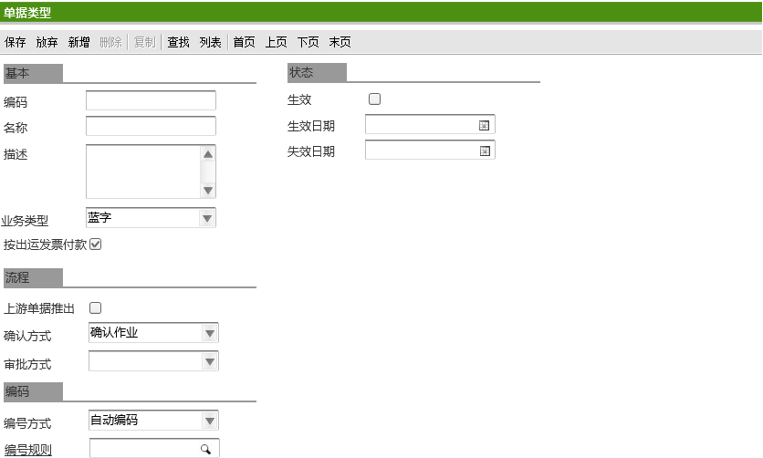

### 业务规则

* 业务类型分为：蓝字、红字-退款、红字-借项调整、红字-扣款；
* 当业务类型为蓝字时：付款通知单允许进行挪用、红冲、复核等操作；
* 当业务类型为红字-退款时：允许操作确认退款产生应收单；
* 当业务类型为红字-借项调整时：将数量和金额红冲回去，重新开去蓝字付款通知单；
* 当业务类型为红字-扣款时：允许在付款通知单红冲时，拉取进行勾稽

### 数据表结构

|  |  |  |  |
| --- | --- | --- | --- |
| **付款通知单单据类型** | | | |
| **字段** | **字段类型** | **规则与约束**  **（字段的检查规则，相互约束、以及联动）** | **是否必输** |
| 应付单单据类型 | 应付单单据类型 | 付款通知单复核创建应付单时，对应的应付单单据类型 | Y |
| 业务类型 | 枚举 | 蓝字\红字-退款\红字-红冲 | Y |
| 装配关系付款 | 布尔 | 当被勾选时，拉单查询数据走批号装配关系表 |  |
| 组织 | 组织机构 | 后台字段，保存时自动赋值当前组织 | Y |
| 编码 | 字符串 | 继承U9单据类型基类 |  |
| 名称 | 字符串 | 继承U9单据类型基类 |  |
| 简称 | 字符串 | 继承U9单据类型基类 |  |
| 描述 | 字符串 | 继承U9单据类型基类 |  |
| 上游单据推出 | 布尔 | 继承U9单据类型基类 |  |
| 确认方式 | 枚举 | 继承U9单据类型基类 |  |
| 审批方式 | 枚举 | 继承U9单据类型基类 |  |
| 编码方式 | 枚举 | 继承U9单据类型基类 |  |
| 编号规则 | 编号规则 | 继承U9单据类型基类 |  |
| 打印时机 | 枚举 | 继承U9单据类型基类 |  |
| 最大打印份数 | 整数 | 继承U9单据类型基类，打印前进行控制，如果打印次数等于最大打印次数，则不允许再进行打印 |  |
| 打印次数 | 整数 | 继承U9单据类型基类，每次打印后，反写累计 |  |
| 生效 | 布尔 | 继承U9单据类型基类 |  |
| 生效日期 | 日期 | 继承U9单据类型基类 |  |
| 失效日期 | 日期 | 继承U9单据类型基类 |  |
| 退税 | 布尔 |  |  |

## 出运付款查询

### 需求描述

巨星存在这样一种付款情况：必须在成品出运后，才允许对小类的采购进行付款，付款的依据为入库单，且以发票号组做为付款的维度

出运付款查询主要是通过发票号组进行往下查询，查询出运单的出运状态以及对应的采购合同的入库状态

### 界面示意图

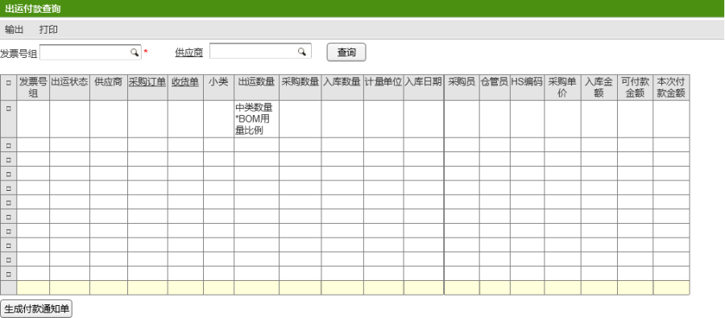

### 业务规则

* 发票号必须，数据来源为发票号组实体；
* 点击【查询】后，查询顺序为：

1. 通过录入的发票号查询出运明细单所对应的出货单的批号，去重复；
2. 通过查询出来的出货单批号查询装配关系表中所对应的入库单批号；
3. 根据入库批号，查询入库单，并去重复；
4. 具体查询条件见付款通知单单拉单查询规则。

* 勾选后，点击【生成付款通知单】，生成一张付款通知单。

## 付款通知单

### 需求描述

巨星外贸会计或包装相关业务员根据需要随时填制付款通知单，该单据一般通过报关明细单生成，也可通过入库单生成，或者手工修改或增行；

付款通知单的用途主要有：

财务依据付款通知单立应付；

通知供应商开票；

作为成本结算单月末结算的依据；

### 界面示意图

拉单查询条件界面：

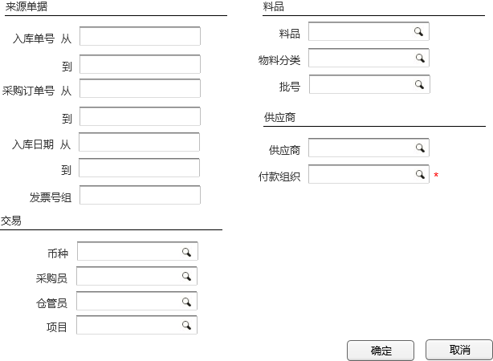

查询结果：

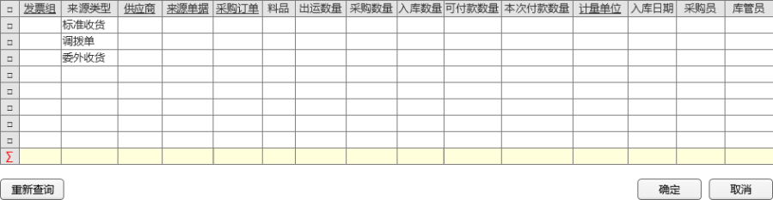

主界面：

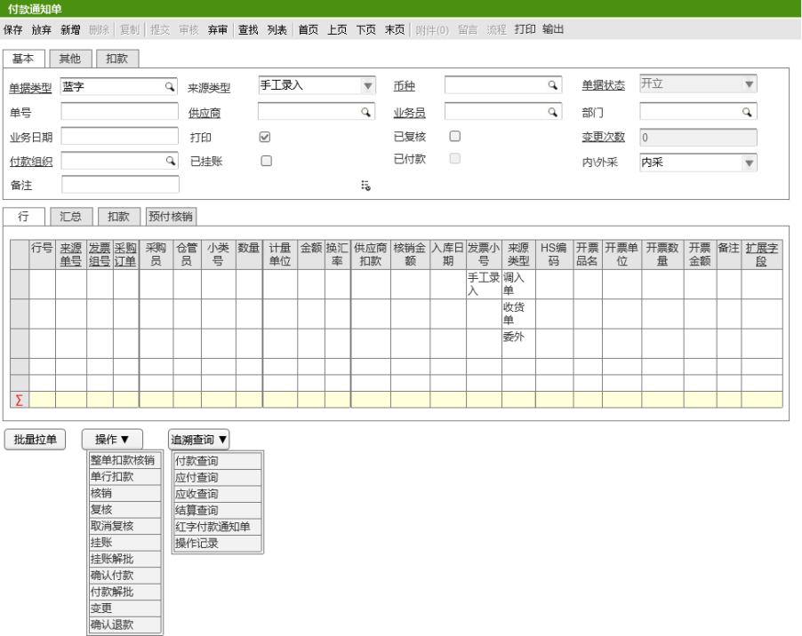

*备注：支持打印和输出，开发过程中再提供打印和输出模板。*

其他页签：

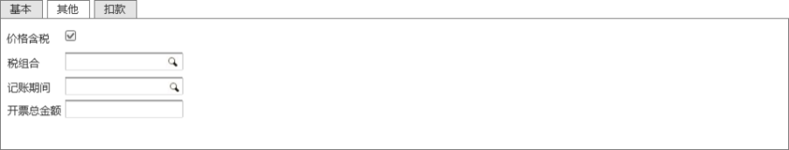

*单头扣款页签：*

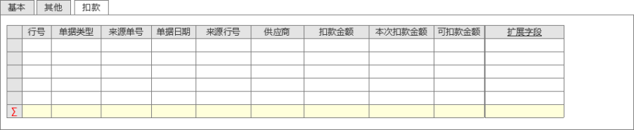

*单行汇总页签：*

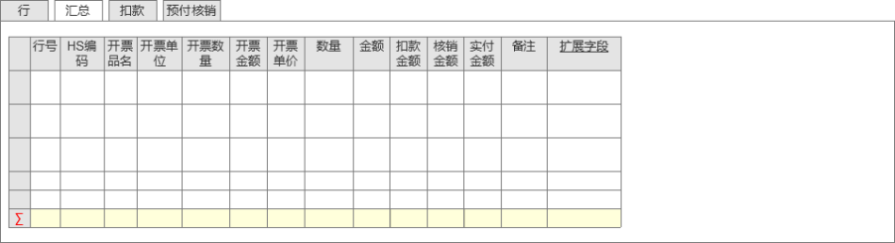

*单行预付核销页签：*

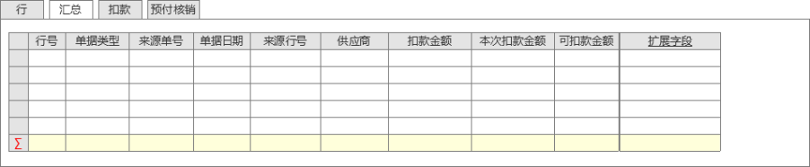

### 业务规则

#### 拉单

* 拉单查询的数据有几种来源：入库单（分为直接查入库单和通过出运发票号关联查入库单）、调拨单、委外收货单，付款组织必输；
* 拉单前，单据类型必须录入，拉单查询前，付款组织必须做为查询条件，拉单后，单据类型不允许修改；
* 当单据类型中“按出运发票付款”被勾选，则查询：

1. （收货单.收货类型=委外收货 or 收货单.收货类型=标准收货）and 收货单行.货主组织=付款组织and收货单行.实际收货数量-收货单行.已制付款单数量>0 and收货单.状态=已审核 and （收货单行.质检状态=合格 or （收货单行.质检状态=不合格 and 收货单行.终审=true）） and 批号 in（select 小类批号 from 装配关系表 where 中类批号 in(select 中类批号 from 出货单行 where 发票号=界面录入的发票号)），查询出收货单行后，取出收货单行上的批号，再根据批号查询装配关系表行中的中类批号，再根据中类批号查询出货单行，取出出运可付款数量=出货单行中类数量*出货单行小类的用量比例-收货单行.已制付款单数量，如果出运可付款数量大于实际收货数量，则以实际收货数量-已制付款单数量，否则取出运数量-已制付款单数量，如果可立账的数量大于0，则加载数据，否则不加载；

* 当单据类型中“按出运发票付款”未勾选，则直接查入库单：

1. （收货单.收货类型=委外收货 or 收货单.收货类型=标准收货）收货单行.货主组织=付款组织and收货单行.实际收货数量-收货单行.已制付款单数量>0 and收货单.状态=已审核 and （收货单行.质检状态=合格 or （收货单行.质检状态=不合格 and 收货单行.终审=true））

* 查询完入库单记录后，需要union all其他入库记录（内部结算），查询条件按付款组织不同而查询方向不同：

1. 如果付款组织为“香港巨星”，则查询：界面录入的查询条件 and 报关明细单.来源类型=报关协同，报关数量-已制付款单数量>0，其中关键字段取值：

供应商=巨星科技

1. 如果付款组织为“巨星科技”，则查询：界面录入的查询条件 and 调入单.状态=已审核 and 调入单.单据类型=跨货主调拨 and 调入货主组织=巨星科技 and 调入数量-已制付款单数量（弹性域字段）>0，其中关键字段取值：

单价= GJ/ZJ的外部成品采购单价*（1+毛利系数）

成品的跨货主调拨：KJ内部采购结算单价=（GJ的工具子件采购单价+纸箱纸卡采购+泡壳采购价或泡壳定额价格【泡壳的价格计算公式】+定额人工费） *（1+毛利系数）

供应商=调出组织（需要根据组织的名称转换成供应商档案，一般为浙江巨星和巨星工具）

1. 如果付款组织为浙江巨星或者巨星工具，则直接查入库记录即可，不要进行内部结算；

* 允许拉单完成后，再次拉单追加入到付款通知单行上，存在未保存前就重新拉单追加，重新追加时，判断供应商是否有变动，如果没有变动，则直接将原来查询出来的数据重新加载，而无需重新读取数据库；
* 在通过选择行的来源单据参照时，不按照需要出运才能付款的逻辑走，可以直接拉取未制付款通知单的入库单，如果是手工参照或者手工录入的来源单据，则发票组允许手工录入。

#### 保存

* 如果单据类型中的业务类型为“蓝字”，保存时进行校验：

1. 扣款可以按行扣款，也可以整单进行扣款，但两者只允许使用其中之一，即单头的扣款页签中的记录和单行扣款页签中的记录不允许同时大于0；
2. 如果单头扣款记录大于0，则单头的本次扣款合计不允许大于sum(付款通知单行.应付金额)-（付款通知单行数/100）；
3. 如果单行扣款记录大于0，则单行中的本次扣款合计必须少于对应的付款通知单行.应付金额；
4. 单头需要有开票金额合计字段，开票金额合计=sum(行.应付金额-行.扣款金额)，用户会在单行中使用【批量修改】功能按照从开始行到结束行录入发票号、开票品名、开票单位，同时会在任意一行按发票号录入开票金额，单据保存时，需要汇总手工录入的开票金额与单头的开票金额合计进行校验，以及按发票号及开票品名汇总的开票金额与手工录入的开票金额进行校验，如果不一致，不允许保存并给予提示；
5. 如果付款组织等于科技并且币种为人民币，则发票号、开票品名、开票单位、开票金额不允许为空；
6. 扣款页签中的本次扣款金额不允许大于来源的供应商扣款登记中的扣款金额-累计已扣款金额；
7. 预付款核销页签中本次核销金额不允许大于来源的预付款单的实付金额-累计已核销金额-已红冲金额-已挪出金额；
8. 如果付款通知单行的数量不允许大于来源单据行的数量-已制付款单数量；
9. 付款通知单保存时，根据供应商查找未扣款完成的扣款登记，根据付款通知单行的入库单的来源采购订单号查找预付款单，如果两个查询只有有任意一个查询返回结果大于0，则弹出列表框，提示录单员有那些预付款单、扣款单可以进行核销或者扣款。

* 如果单据类型中的业务类型为“蓝字”，保存后，反写以下数据：

1. 实付金额=应付金额-预付扣款金额-扣款金额
2. 如果扣款在单头，则按照扣款记录、预付款核销记录分摊至单行，但实付金额至少保留着大于0（用于后面生成应付），但如果只有预付款核销，则可以分摊到各行，实付金额可以为0；
3. 如果扣款页签中的供应商扣款登记记录大于0，则循环反写供应商扣款登记的累计已扣款金额=累计已扣款金额+本次扣款金额；
4. 反写来源单据行中的已制付款单数量=已制付款单数量+付款通知单行.数量，已制付款单金额=已制付款单金额+实付金额；
5. 保存后需要根据付款通知单中的行的开票品名进行金额的汇总，加入至行汇总页签中；

#### 核销

* 如果单据类型中的业务类型为“蓝字”，单据在保存后，允许选择和操作【整单扣款核销】、【单行扣款核销】、【预付款核销】；
* 当点击【整单扣款核销】或者【单行扣款核销】后，弹出扣款单选择界面：

1. 扣款登记加载条件：扣款登记.单据状态=已审核 and供应商扣款登记.扣款金额-供应商扣款登记.已扣款金额>0 and供应商扣款登记.供应商=预付款单.供应商 and供应商扣款登记.币种=预付款单.币种；
2. 供应商扣款登记加载后，由用户勾选需要核销的扣款登记记录，点击【确定】后进行校验：本次扣款金额可改，但不允许大于可扣款金额，如果是整单扣款，则勾选的扣款登记的本次扣款金额的合计不允许大于付款通知单整单的应付金额-付款通知单行数，如果是单行扣款，则勾选的扣款登记的本次扣款金额的合计不允许大于或者等于付款通知单行的应付金额；
3. 校验通过后，如果是整单扣款，则将勾选的扣款登记插入至单头的扣款页签中，并将扣款进分摊至付款通知单行.供应商扣款金额中，注意实付金额必须大于0，如果是单行扣款，则将选择的扣款登记加载至对应的单行的扣款页签中，并将扣款合计反写至付款通知单行中的扣款金额字段，
4. 计算实付金额=应付金额-扣款金额-预付核销金额，将本次扣款反写至扣款登记中；

* 当点击【预付款核销】，弹出预付核销选择界面：

1. 预付款核销加载条件：（预付款通知单.单据类型.业务类型=蓝字 or预付款通知单.单据类型.业务类型=红字-核销） and 预付款通知单行.采购订单=付款通知单行.采购订单 and预付款通知单.已付款=true and 预付款通知单行.实付金额-已红冲金额-已挪出金额-已核销金额>0；
2. 用户勾选预付款通知单记录后，点击【确定】，校验本次核销金额不允许大于预付款通知单行.实付金额-已红冲金额-已挪出金额-已核销金额，本次核销金额的合计不允许大于付款通知单行.应付金额；
3. 校验通过后，将勾选的记录插入至付款通知单行预付款核销页签中；
4. 计算实付金额=应付金额-扣款金额-预付核销金额，将本次扣款反写至扣款登记中。

#### 汇总

* 单据在审核后，复核前允许操作或者重复操作【汇总】按钮；
* 点击【汇总】按钮，根据当前付款通知单行中录入的开票品名对行数据进行汇总，将汇总后的数据插入至付款通知单行汇总页签；
* 汇总页签中的数据行产生后，将行ID及行号根据开票品名反写至付款通知单行的汇总页签行ID、汇总页签行号字段之中，建立汇总页签与付款通知单行之间的关系；

#### 单据状态变化



#### 复核

* 如果单据类型中的业务类型为“蓝字”，并且单据状态为“已审核”或者“复核解批”时，则复核允许使用；
* 复核不产生应付单，只是标识可以拉应付单，在财务组织拉取付款通知单产生应付单，反写挂账标识（第一期第一阶段第二批实现）；
* 点击【复核】，记录已复核=True，记录复核人及复核时间。

#### 取消复核

* 取消复核时需要校验是否已存在成本结算单或者已挂账，则不允许取消复核，否则将已复核标识为false；
* 【取消复核】只有在单据状态为“复核关闭”或者“挂账解批”的情况下允许操作；

#### 挂账

* 一期一阶段第一批实现：提供【挂账】按钮，由财务人员进入付款通知单点击后，标识付款通知单.已挂账=true，并记录挂账人、挂账时间；
* 一期一阶段第二批实现：付款通知单对应的应付单审核后，反写付款通知单.已挂账=true，并记录挂账人、挂账时间
* 【挂账】只有在单据状态为“挂账解批”或者“复核关闭”的情况下允许使用；

#### 挂账解批

* 在已挂账未付款的情况下，允许操作挂账解批，挂账解批后才允许走变更流程
* 【挂账解批】只允许在单据状态为“挂账关闭”或者“付款解批”的状态下允许使用；

#### 确认付款

* 一期一阶段第一批实现：提供【确认付款】按钮，由财务人员进入付款通知单点击后，标识付款通知单.已付款=true，并记录付款确认人、付款确认时间；
* 一期一阶段第二批实现：付款通知单对应的付款单审核后，反写付款通知单.已付款=true，并记录付款确认人、付款确认时间；
* 【确认付款】只允许在单据状态为“挂账关闭”或者“付款解批”的状态下允许使用；

#### 付款解批

* 付款解批后才允许走变更流程；
* 【付款解批】只允许在已付款=True，并且单据状态等于“付款关闭”的情况下使用；

#### 红冲

|  |  |
| --- | --- |
| **单据状态** | **系统处理方式** |
| 应付挂账前，且成本结算单记账前 | 取消复核后修改付款通知单 |
| 应付挂账前，且成本结算单记账后 | 取消复核修改付款通知单，产生成本结算单调整单 |
| 应付挂账后，付款前，且成本结算单记账前 | 挂账解批后，取消复核，走变更逻辑，产生红字的付款通知单 |
| 应付挂账后，付款后，且成本结算单记账前 | 付款解批后，挂账解批后，取消复核，走变更逻辑，产生红字的付款通知单 |
| 应付挂账后，付款前，且成本结算单记账后 | 挂账解批，取消复核，走变更逻辑，产生红字的付款通知单，产生成本结算单调整单 |
| 应付挂账后，付款后，且成本结算单记账后 | 付款解批，挂账解批，取消复核，走变更逻辑，产生红字的付款通知单，产生成本结算单调整单 |

* 红冲是针对于开票信息有变动时，走红冲，比如开票品名需要进行变更，则通过红冲将来源信息冲抵掉，然后重新拉取入库单信息做蓝字的付款通知单；
* 当付款通知单单据类型中的业务类型为“蓝字”时，并且已挂账=True时，红冲允许使用，点击【红冲】，弹出红冲操作界面，并加载出当前付款通知单行页签数据、汇总页签行数据、扣款页签数据、核销页签数据：

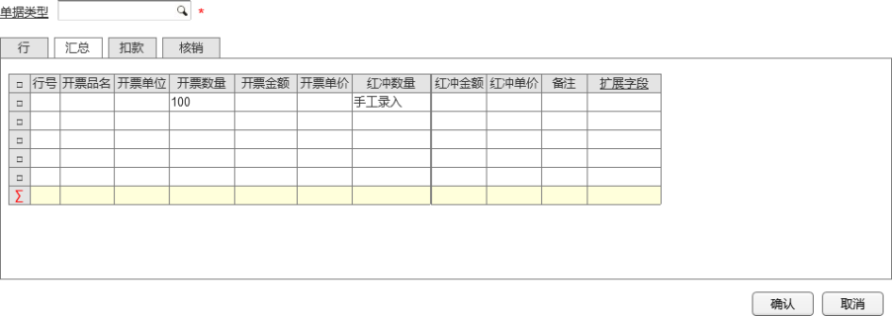

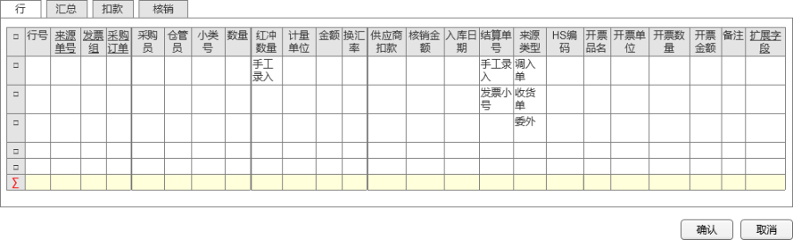

1. 汇总页签中红冲金额允许修改，行页签中的红冲金额允许修改（默认等于数量字段）；
2. 红冲金额录入后，反算红冲数量=红冲金额/红冲单价；
3. 勾选一条数据时，红冲数量默认等于数量。

* 勾选一条或者多条汇总页签中的数据行好，进行以下校验：

1. 单据类型必须录入；
2. 勾选的汇总页签行录入的红冲金额必须等于行页签中录入的红冲金额；
3. 行页签中反算出来的红冲数量必须小于入库数量-已制付款单数量-退货数量。

* 点击【确认】后，对勾选的汇总页签行数据进行以下逻辑：

1. 根据录入的单据类型产生一张新的红字付款通知单；
2. 如果录入的单据类型为“红字-退款”，产生红字付款通知单上的【确认退款】允许操作，点击后标识红字的付款通知单已退款=true，并反写来源入库单上的退款数量，一期一阶段第二批实现与财务对接产生财务的单据；
3. 如果录入的单据类型为“红字-借项调整”，反写来源单上的已制付款通知单数量=已制付款通知单数量-红冲数量，允许入库单重新开蓝字付款通知单；
4. 如果录入的单据类型为“红字-扣款”，则产生一张红字的付款通知单，并同时产生一张扣款登记，不反写入库单信息，后续开蓝字付款通知单时，拉取扣款登记进行核销；
5. 红冲后的蓝字付款通知单允许重新进行复核、挂账、确认付款操作；
6. 红冲后，如果原蓝字的付款通知单已产生成本结算单，并且已记账，则自动产生一张成本调整单。

#### 变更

* 变更只允许对来源入库信息进行变更，但必须保持开票总数量、开票总金额不变，允许拆分行；
* 在单据类型为蓝字的付款通知单中，单据状态在已审核后允许进行变更处理，但变更后的蓝字付款通知单不允许再进行弃审，并存档原始蓝字付款通知单信息，如果付款通知单行已复核、已挂账、已付款，则遵循红冲节点中所描述的解批操作顺序进行操作后，方可进行变更操作；
* 在付款通知单中点击【变更】按钮，弹出变更操作界面，并加载当前付款通知单行及汇总行信息：

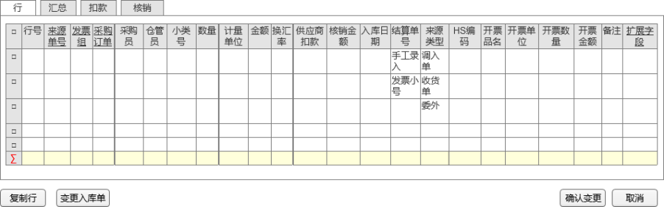

界面说明：

1. 行页签中的除数量、金额、结算单号允许修改外，其他字段均不允许修改；
2. 汇总页签、核销页签中的数据不允许修改；

* 勾选一行付款通知单行后，点击【复制行】，将勾选的付款通知单行数据进行复制，并产生新的一行，新行中除数量和金额为0外，其他字段均与原来的行一致（注意后台字段汇总页签行ID及行号一并复制过来）；
* 勾选一行付款通知单行后，点击【变更入库单】，弹出入库单已制付款通知单数量小于入库数量 and 入库单供应商=当前付款通知单供应商的入库单参照：

1. 勾选一条入库单，点击【确认】时，遵循拉单规则；
2. 将勾选的入库单反写至变更操作界面中勾选的付款通知单行，开票品名、开票金额、开票数量、开票单位、开票单价为原勾选的付款通知单行中的开票品名、开票金额、开票数量、开票单位、开票单价；

* 点击【确认变更】时，校验：

1. 数量、金额必须大于0；
2. 根据后台字段汇总页签行ID进行汇总付款通知单行的金额和数量，校验汇总后的金额和数量是否等于对应的汇总页签行中的开票数量和金额，如果不等于，抛出异常提示。

* 校验通过后，进行以下逻辑处理：

1. 将原来的付款通知单复制创建成付款通知单变更单（开发付款通知单变更单，界面与付款通知单一样），并将付款通知单的变更次数加1；
2. 将修改后的付款通知单保存，同时根据来源单据信息反写来源单据中的已制付款通知单数量。

* 变更后的付款通知单重新可以操作复核、挂账、确认付款操作；
* 变更后，如果付款通知单已产生成本结算单，并且已记账，则产生一张成本调整单。

#### 打印

* 打印后需要记录打印次数，并且标识单据已打印，在单据列表中对已打印的单据用颜色区分。

#### 删除

* 付款通知单只有在复核之前的情况下允许删除；
* 付款通知单删除后，反写以下数据：

1. 核销页签中的核销数据如果来源类型为供应商扣款登记，反写供应商扣款登记的累计已扣款金额=累计已扣款金额-本次扣款\核销金额；
2. 核销页签中的核销数据如果来源类型为预付款单，反写预付款单的累计已核销金额=累计已核销金额-本次扣款\核销金额。

* 如果付款通知单来源类型为入库单，根据来源入库单信息反写入库单行中的累计已立账金额=累计已立账金额-实付金额。

### 数据表结构

|  |  |  |  |
| --- | --- | --- | --- |
| **付款通知单-单头** | | | |
| **字段** | **字段说明** | **规则与约束**  **（字段的检查规则，相互约束、以及联动）** | **是否必输** |
| 单据类型 | 付款通知单类型 | 手动选择，单据类型中标识扣款是按照行扣款还是按照单头扣款 | Y |
| 组织 | 组织机构 | 后台字段，默认为当前组织 | Y |
| 币种 | 币种 |  |  |
| 单据状态 | 枚举 | 开立，审核中，已审核，复核关闭，挂账关闭，付款关闭，复核解批，挂账解批，付款解批 |  |
| 单号 | 字符 |  | Y |
| 记帐期间 | 记帐期间档案 |  |  |
| 业务员 | 业务员档案 |  |  |
| 部门 | 部门档案 |  |  |
| 业务日期 | 日期时间 |  | Y |
| 供应商 | 供应商档案 |  | Y |
| 价格含税 | 布尔 |  |  |
| 付款组织 | 组织档案 | 付款组织不允许为空，当外采时，付款组织为采购订单上的采购组织，当内采的时为拉单时，录入的付款组织 |  |
| 收款组织 | 组织档案 | 当为内采时，收款组织为空 |  |
| 税组合 | 税组合档案 |  |  |
| 退税 | 布尔 | 料品档案上增加字段退税率，大于0，则为退税，否则为不退税 |  |
| 内/外采 | 枚举 | 內采，外采 |  |
| 立账条件 | 立账档案 |  |  |
| 备注 | 字符 |  |  |
| 已生成应付 | 布尔 |  |  |
| 可扩展字段 | 可扩展字段集合 |  |  |
| 应付总额 | 十进制 |  |  |
| 扣款总额 | 十进制 |  |  |
| 预付总额 | 十进制 |  |  |
| 实付总额 | 十进制 |  |  |
| 打印 | 布尔 | 打印后反写 |  |
| 复核 | 布尔 | 复核后反写 |  |
| 挂账 | 布尔 | 应付单审核后反写 |  |
| 付款 | 布尔 | 应付单产生付款单后反写 |  |
| 打印次数 | 整数 | 打印后反写 |  |
| 已红冲 | 布尔 |  |  |
| 来源付款通知单单号 | 字符串 | 来源的蓝字付款通知单单号 |  |
| 来源付款通知单ID | 长整数 | 来源的蓝字付款通知单ID |  |

|  |  |  |  |
| --- | --- | --- | --- |
| **付款通知单-扣款（单头和单行的扣款使用同一个实体）** | | | |
| **字段** | **字段说明** | **规则与约束**  **（字段的检查规则，相互约束、以及联动）** | **是否必输** |
| 行号 | 整数 | 自动以10的倍数增长 | Y |
| 来源类型 | 枚举 | 扣款登记 | Y |
| 日期 | 日期时间 |  |  |
| 来源行号 | 整数 |  |  |
| 供应商 | 供应商档案 |  | Y |
| 扣款金额 | 十进制 |  |  |
| 本次核销金额 | 十进制 |  |  |
| 付款通知单单头 | 付款通知单头实体 | 红字的付款通知单 |  |
| 付款通知单行 | 付款通知单行实体 | 红字的付款通知单 |  |
| 可扩展字段 | 可扩展字段集合 |  |  |
|  |  |  |  |

|  |  |  |  |
| --- | --- | --- | --- |
| **付款通知单-行** | | | |
| **字段** | **字段说明** | **规则与约束**  **（字段的检查规则，相互约束、以及联动）** | **是否必输** |
| 行号 | 整数 | 自动增长 | Y |
| 来源类型 | 枚举 | 报关明细单，入库单，调拨单 | Y |
| 结算单号 | 字符串 |  | Y |
| 物料编码 | 料品档案 |  |  |
| 物料名称 | 字符串 | 根据物料编码带出 |  |
| 物料分类 | 料品分类档案 | 根据物料编码带出 |  |
| 批次号 | 批号档案 | 装配关系表过来 |  |
| 数量 | 十进制 |  |  |
| 单价 | 十进制 |  |  |
| 应付金额 | 十进制 | 如果为外采，则取入库单金额  如果为内采，则取报关金额 |  |
| 本次扣款 | 十进制 |  |  |
| 核销金额 | 十进制 |  |  |
| 实付金额 | 十进制 |  |  |
| 计量单位 | 单位 |  |  |
| 出运发票号 | 发票号档案 | 发票号组档案 |  |
| 发票号 | 发票号档案 | 发票小号 |  |
| 客户订单号 | 字符串 |  |  |
| 入库单号 | 字符串 |  |  |
| 采购订单号 | 字符串 |  |  |
| 换汇成本 | 十进制 |  |  |
| 美元金额 | 十进制 |  |  |
| 开票品名 | 字符串 |  |  |
| 开票数量 | 十进制 |  |  |
| 开票单价 | 十进制 |  |  |
| 开票金额 | 十进制 |  |  |
| 备注 | 字符 |  |  |
| 扩展字段 | 扩展字段集合 |  |  |
| HS编码 | 海关编码实体 |  |  |
| 汇总页签ID | 长整数 | 创建汇总页签的数据后，反写 |  |
| 汇总页签行号 | 整数 | 创建汇总页签的数据后，反写 |  |
| 来源付款通知单行号 | 整数 | 当为红字付款通知单时，来源的蓝字付款通知单行号 |  |
| 来源付款通知单行ID | 长整数 | 当为红字付款通知单时，来源的蓝字付款通知单行ID |  |

|  |  |  |  |
| --- | --- | --- | --- |
| **付款通知单行-汇总** | | | |
| **字段** | **字段说明** | **规则与约束**  **（字段的检查规则，相互约束、以及联动）** | **是否必输** |
| 行号 | 整数 | 自动增长 | Y |
| 开票品名 |  |  |  |
| 开票单位 |  |  |  |
| 开票数量 |  |  |  |
| 开票金额 |  |  |  |
| 开票单价 |  |  |  |
| 扩展字段 |  |  |  |
| 备注 | 字符串 |  |  |

|  |  |  |  |
| --- | --- | --- | --- |
| **付款通知单-核销** | | | |
| **字段** | **字段说明** | **规则与约束**  **（字段的检查规则，相互约束、以及联动）** | **是否必输** |
| 行号 | 整数 | 自动增长 | Y |
| 单据类型 | 预付款单据类型实体 |  |  |
| 预付款单 | 预付款单实体 |  |  |
| 来源行号 | 预付款单行实体 |  |  |
| 供应商 | 供应商档案 |  | Y |
| 采购订单 | 采购订单实体 |  |  |
| 预付金额 | 十进制 |  |  |
| 本次核销金额 | 十进制 |  |  |

|  |  |  |  |
| --- | --- | --- | --- |
| **付款通知单-操作记录** | | | |
| **字段** | **字段说明** | **规则与约束**  **（字段的检查规则，相互约束、以及联动）** | **是否必输** |
| 操作类型 | 枚举 | 删除，复核，打印，挂账，付款，复核解批，挂账解批，付款解批 |  |
| 操作人 | 字符串 | 取系统当前操作用户 |  |
| 操作时间 | 日期时间 | 取操作时当前系统日期 |  |
| 单号 | 字符串 |  |  |
| 单据ID | 长整数 |  |  |

## 出运付款核销

### 需求描述

正常情况下付款通知单都会对应到出运明细单，但对于一些非退税料品可能存在先付款后出运的情况，这个时候需要把付款和出运明细建立关系，同时分配发票号

### 界面示意图

主界面（单独菜单）：

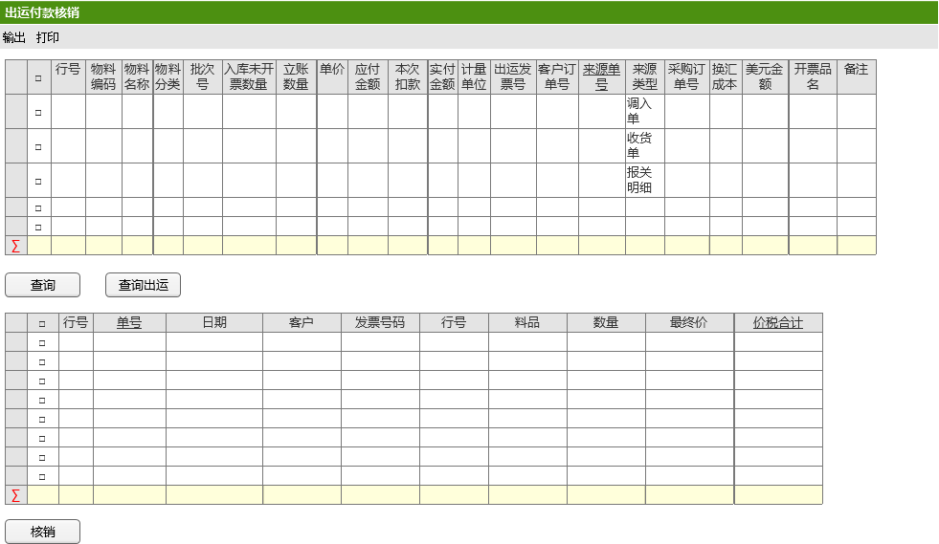

### 业务规则

* 料品启用弹性域字段“是否出运关联”，在出运核销时，只对料品需要出运关联的部分进行核销；

1. 界面上表格，加载付款通知单行数据，界面下面的表格加载出运明细单的数据；
2. 页面加载时，即加载付款通知单行数据，加载条件为：付款通知单.状态=已审核 and 付款通知单行.发票号=空 and 付款通知单行.料品.是否出运关联=true；
3. 勾选付款通知单行后，点击【查询出运】，校验：
   1. 一次只能勾选一条付款通知单行；
   2. 点击【查询出运】后，通过选择的付款通知单的批次号查装配关系表，找出装配关系表中此批号所对应的中类批号，再通过中类批号找出货单上的出运明细单号、出运明细单行号，再根据这两个条件+被勾选的付款通知单行.料品查出出运明细单行信息，查找后，将数据加载至第二个表格中；
4. 勾选一条出运明细单行后，点击【核销】，进行以下逻辑：
   1. 将选择的出运明细单的发票号反写至付款通知单行上的发票号字段；
   2. 刷新第一个表格中付款通知单行的数据；

### 数据表结构

无，与付款通知单行共享一个实体

## 成本结算单

### 需求描述

一期一阶段第一批暂只开发巨星科技的付款通知单通过结算产生成本结算单，一期一阶段第二批开发成本结算单计算后接口

### 业务示意图

成本结算主界面：

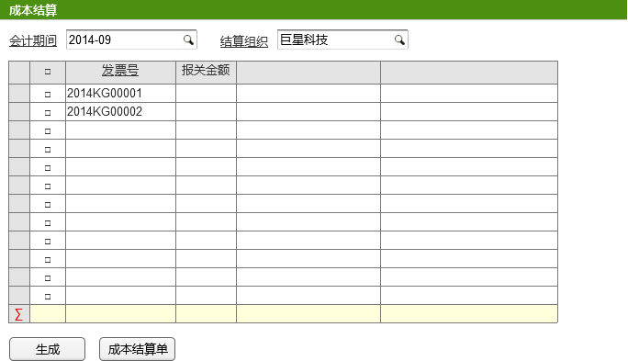

成本结算单主界面：

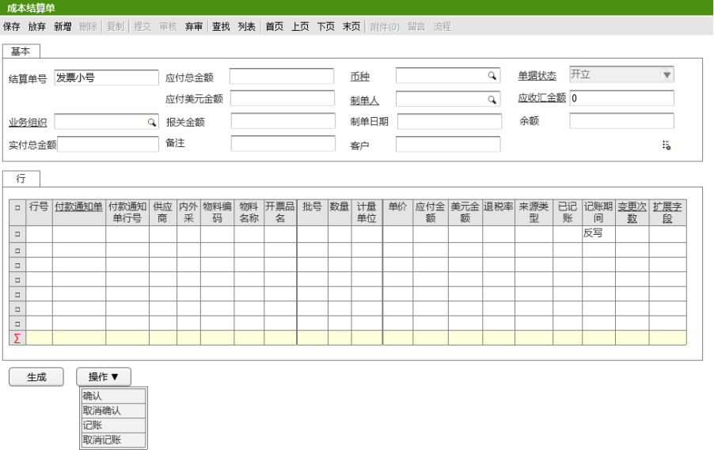

*备注：支持打印和输出，开发过程中再提供打印和输出模板。*

### 业务规则

#### 成本结算单生成规则

* 开发单独的菜单“成本结算”，进入后，会计期间默认为当前系统期间，结算组织默认为“巨星科技”，根据会计期间、结算组织查找付款通知单行发票号，进行开票金额的汇总后，加载发票号（发票小号）及开票金额；
* 用户勾选后发票号后，点击【生成】，根据勾选的发票号进行分单，产生以发票号为单头的成本结算单，即勾选一条发票号，则产生一张成本结算单，勾选多条就产生多张成本结算单；

1. 在产生成本结算单时，如果发票号有对应的成本结算单，并且发票号所对应的付款通知单及行在成本结算单已存在，则不进行操作，如果不存在，则在成本结算单中新增成本结算单行；

#### 单据基本操作

* 成本结算单允许手工新增，录入物料编码后，自动带出名称、计量单位、商品分类，数量手工录入，单价取最近一次采购价格，金额=数量*单价；
* 进口料件不选择批号进行成本核算，按料号全月加权核算（第一期第一阶段第二批实现）；
* 供应商、料品（小类）、开票金额、七大类、开票品名

#### 记账、反记账

* 勾选成本结算单行，点击【记账】，将成本结算单行的“已记账”标识为True，同时记录记账时间及记账人，并且根据记账时间记录记账期间以及当前付款通知单行的已记账金额；
* 勾选成本结算单行，点击【反记账】，将成本结算单行的“已记账”标识为False，同时清除记账时间、记账人、记账期间；
* 一期一阶段第一批只做记账标识，不做后续逻辑；

#### 记账子表

* 记账后，将记账信息记录在记账子表中。

#### 导出

* 成本结算单支持导出功能。

### 数据表结构

|  |  |  |  |
| --- | --- | --- | --- |
| **成本结算单头** | | | |
| **字段** | **字段说明** | **规则与约束**  **（字段的检查规则，相互约束、以及联动）** | **是否必输** |
| 币种 | 币种 |  |  |
| 单据状态 | 枚举 | 开立，审核中，已审核 |  |
| 结算单号 | 发票号档案 | 允许手工录入，发票小号 |  |
| 应付总金额 | 十进制 |  |  |
| 实付总金额 | 十进制 |  |  |
| 应收汇总金额 | 十进制 |  |  |
| 余额 | 十进制 | 实付总金额-收汇总金额 |  |
| 业务员 | 业务员档案 |  |  |
| 部门 | 部门档案 |  |  |
| 业务日期 | 日期时间 |  |  |
| 应付美元金额 | 十进制 |  |  |
| 余额 | 十进制 |  |  |
| 变更次数 | 变更次数档案 |  |  |
| 核算组织 | 组织档案 |  |  |
| 报关金额 | 十进制 |  |  |
| 备注 | 字符 |  |  |
| 可扩展字段 | 可扩展字段集合 |  |  |

|  |  |  |  |
| --- | --- | --- | --- |
| **成本计算单行** | | | |
| **字段** | **字段说明** | **规则与约束**  **（字段的检查规则，相互约束、以及联动）** | **是否必输** |
| 行号 | 整数 | 自动增长 | Y |
| 付款通知单 | 付款通知单主键 | 手动选择 | Y |
| 供应商 | 供应商档案 | 根据付款通知单带出 |  |
| 内外采 | 内外采枚举 | 根据付款通知单带出 |  |
| 物料编码 | 物料档案 |  |  |
| 物料名称 | 物料档案 | 根据物料编码带出 |  |
| 开票品名 | 品名档案 | 根据付款通知单带出 |  |
| 批号 | 字符 | 根据付款通知单带出 |  |
| 数量 | 整数 | 根据付款通知单带出 |  |
| 计算单位 | 单位 | 根据付款通知单带出 |  |
| 单价 | 十进制 |  |  |
| 应付金额 | 十进制 | 根据付款通知单行带出 |  |
| 实付金额 | 十进制 | 根据付款通知单行带出 |  |
| 应收汇金额 | 十进制 | 手工录入 |  |
| 余额 | 十进制 | 实付金额-应收汇金额 |  |
| 美元金额 | 十进制 |  |  |
| 退税率 | 十进制 | 预留4位小数，百分比显示模式 |  |
| 来源类型 | 枚举 |  |  |
| 已记帐 | 布尔 |  |  |
| 记账期间 | 会计期间 |  |  |
| 已确认 | 布尔 | 点【确认】后，标识为True，并且财务可以入账做成本 |  |
| 确认人 | 字符 |  |  |
| 确认日期 | 日期 |  |  |
| 备注 | 字符 |  |  |
| 扩展字段 | 扩展字段集合 |  |  |

## 成本结算调整单

### 需求描述

成本结算单结算后，有可能付款通知单发生变更，此时需要对成本结算单同样的进行调整，并保留变更记录

### 业务示意图

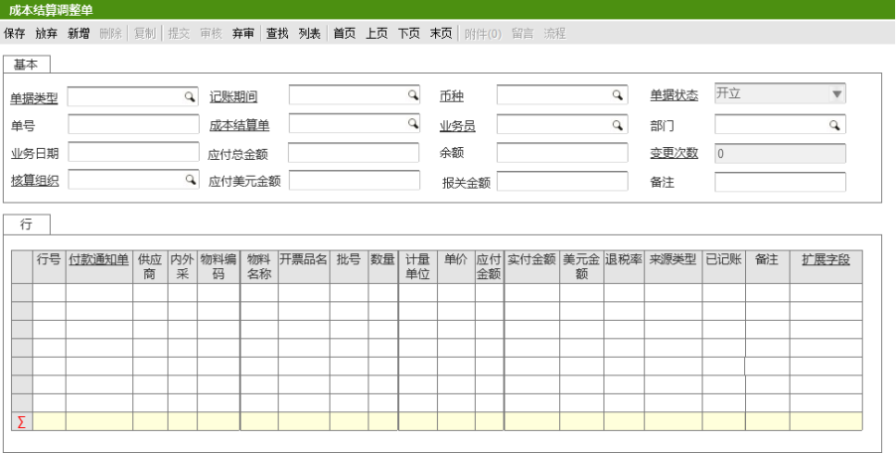

### 业务规则

* 通过变更单审核后，如果存在对应的成本结算单，并且成本结算单已经跨月记账，自动生成成本结算调整单；
* 成本结算调整单审核后，自动修改成本结算单；
* 成本结算调整单不允许弃审；

### 数据表结构

|  |  |  |  |
| --- | --- | --- | --- |
| **成本结算单头** | | | |
| **字段** | **字段说明** | **规则与约束**  **（字段的检查规则，相互约束、以及联动）** | **是否必输** |
| 单据类型 | 成本结算类型 |  | Y |
| 记帐期间 | 记帐期间档案 |  |  |
| 成本结算单 | 成本结算单单头 |  |  |
| 币种 | 币种 |  |  |
| 单据类型 | 枚举 | 开立，审核中，已审核 |  |
| 单号 | 字符 |  |  |
| 应付总金额 | 十进制 |  |  |
| 业务员 | 业务员档案 |  |  |
| 部门 | 部门档案 |  |  |
| 业务日期 | 日期时间 |  |  |
| 应付美元金额 | 十进制 |  |  |
| 余额 | 十进制 |  |  |
| 变更次数 | 变更次数档案 |  |  |
| 核算组织 | 组织档案 |  |  |
| 报关金额 | 十进制 |  |  |
| 备注 | 字符 |  |  |
| 可扩展字段 | 可扩展字段集合 |  |  |

|  |  |  |  |
| --- | --- | --- | --- |
| **成本计算单行** | | | |
| **字段** | **字段说明** | **规则与约束**  **（字段的检查规则，相互约束、以及联动）** | **是否必输** |
| 行号 | 整数 | 自动增长 | Y |
| 付款通知单 | 付款通知单主键 | 手动选择 | Y |
| 供应商 | 供应商档案 | 根据付款通知单带出 |  |
| 内外采 | 内外采枚举 | 根据付款通知单带出 |  |
| 物料编码 | 物料档案 |  |  |
| 物料名称 | 物料档案 | 根据物料编码带出 |  |
| 开票品名 | 品名档案 | 根据付款通知单带出 |  |
| 批号 | 字符 | 根据付款通知单带出 |  |
| 数量 | 整数 | 根据付款通知单带出 |  |
| 计算单位 | 单位 | 根据付款通知单带出 |  |
| 单价 | 十进制 |  |  |
| 应付金额 | 十进制 |  |  |
| 实付金额 | 十进制 |  |  |
| 美元金额 | 十进制 |  |  |
| 退税率 | 十进制 | 预留4位小数，百分比显示模式 |  |
| 来源类型 | 枚举 |  |  |
| 已记帐 | 布尔 |  |  |
| 备注 | 字符 |  |  |
| 扩展字段 | 扩展字段集合 |  |  |
| 成本结算单行号 | 整数 |  |  |

## 虚拟出入库

### 业务流程图



### 需求描述

虚拟出入库发生在委外的业务中，当巨星下达委外订单后，有些子件的采购都是由供应商直接送货到委外供应商生产地，而对于巨星来说，只是收到供应商发来的带有采购合同号的送货清单，但具体的收货数量还未点收，但也要记录，以便后续核实，只有在收到委外供应商送来的成品时，才根据成品的收货数量以及子件的用量比例算出委外供应商那边实际收到的子件数量，所以需要在成品收货以后产生虚拟的领料数量，以及实际的子件收货数量，同时触发它的实际领料。

### 界面示意图

虚拟入库：

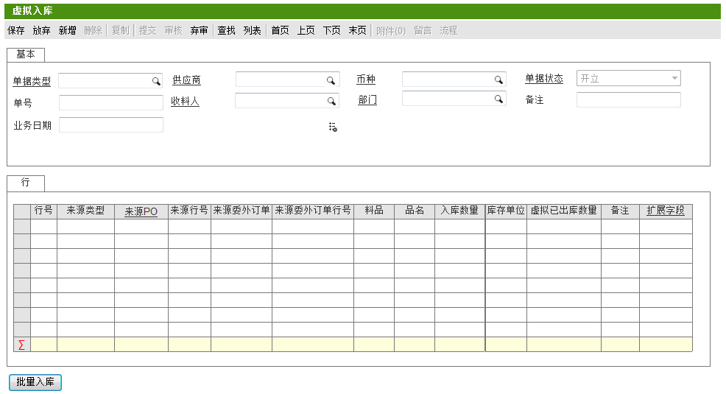

*备注：支持打印和输出，开发过程中再提供打印和输出模板。*

虚拟出库：

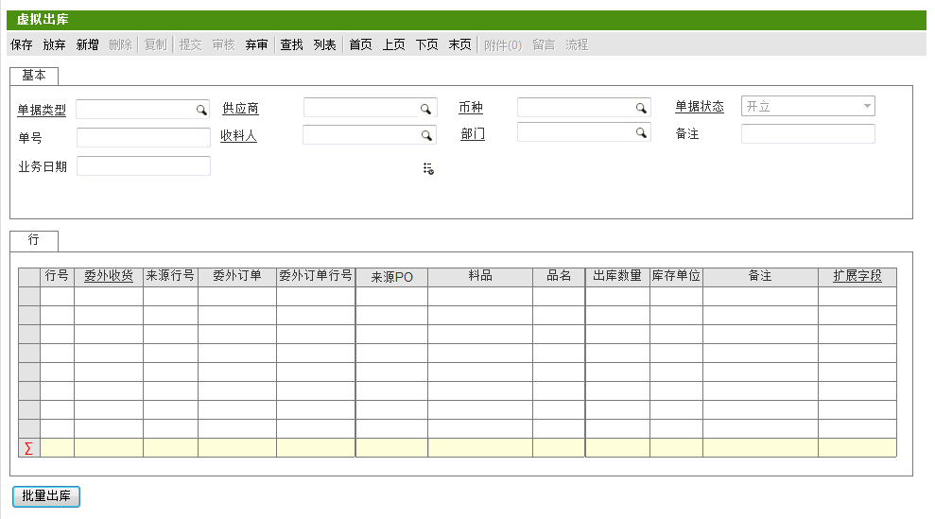

*备注：支持打印和输出，开发过程中再提供打印和输出模板。*

批量拉单界面（虚拟出入库使用同一个拉单查询界面）：

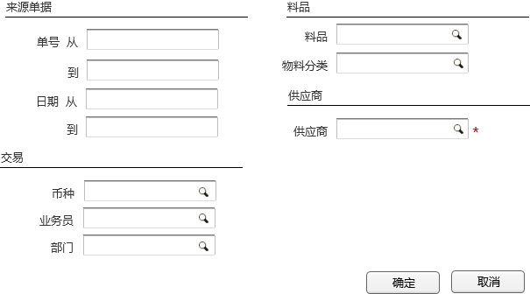

虚拟入库拉单查询结果界面：

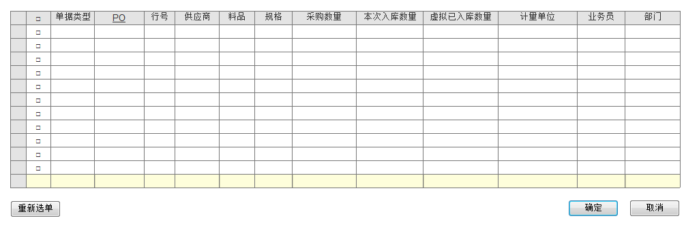

虚拟出库拉单查询结果：

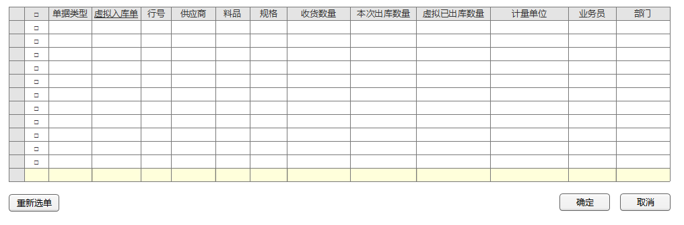

虚拟库存统计：

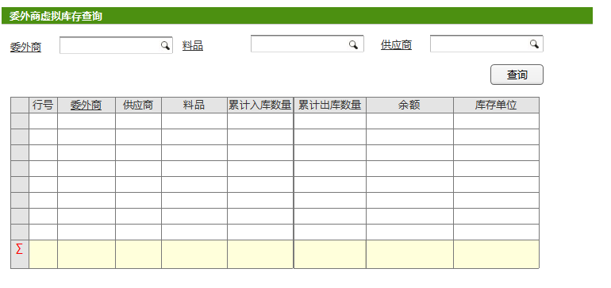

### 业务规则

#### 虚拟入库

* 一个虚拟入库单只能有一个料品；
* 虚拟入库允许手工录入单据行，但来源PO列、来源委外订单列不允许手工录入，只允许通过批量入库的方式从采购订单拉式生成并填入来源PO列、来源委外订单列的数据；
* 点击【批量入库】按钮，弹出拉单查询界面，供应商必输，通过录入的条件查询已审核的采购订单，并通过采购订单查询供应预留关系表找出委外订单号，录入本次入库数量后，点击确定，将数据带入至虚拟入库单行，点击保存后，保存虚拟入库单，拉单规则：
* 本次入库数量不允许大于采购订单行未虚拟入库数量；
* 虚拟入库单保存后，反写采购订单行累计已虚拟入库数量；
* 如果存在虚拟入库数量大于采购数量，则手工录入一行虚拟入库料品、供应商、数量，超出的数量在录入新的采购订单时，核销使用；

#### 虚拟出库

* 委外收货单（WMS推送过来）审核后，自动产生开立的虚拟出库单，生成规则：
  1. 根据委外收货单的来源委外订单号查找已审核的并且来源类型为采购订单的虚拟入库行，根据入库日期的先进先出规则进行排序和数量匹配，如果当前委外订单+料品的虚拟出库数量大于虚拟入库未匹配数量，则不抛出异常，按虚拟入库数产生虚拟出库，差异部分不产生虚拟出，产生差异表；
  2. 匹配数量后，产生虚拟出库单行，虚拟出库单行记录来源委外订单号、来源采购订单号（从虚拟入库单行取出）、来源虚拟入库单行、虚拟出库数量（成品的收货数量*小类的用量比例），并将虚拟出库数量反写至虚拟入库单行中的已虚拟出库数量；
* 虚拟出库单在开立的情况下允许修改，修改的PO号必须在来源委外订单号的预留关系之内的PO，修改的数量不允许大于来源采购订单号的实际未入库数量；
* 虚拟出库单审核后，根据行中的来源PO号、料品进行出库的数量汇总，然后根据PO号产生一张已审核的子件U9标准收货单；
* 虚拟出库单审核产生收货单后，再根据来源的委外订单、料品进行汇总，然后再根据来源委外订单产生一张已审核的非成套领料单；

#### 虚拟入库核销

1. 当供应商送货高于采购订单的采购数量时，手工增加无来源的虚拟入库单数量；
2. 采购订单增加【核销】按钮，点击时，根据采购订单行中的料品+采购订单供应商查找无来源并且未核销的虚拟入库单行，用户手工勾选后，可以手工修改本次核销数量，但本次核销数量不允许大于虚拟入库数量和采购订单行数量，如果采购订单行数量大于虚拟入库数量，则本次核销数量默认等于虚拟入库数量，否则本次核销数量等于采购订单行数量，累计勾选的本次核销数量必须等于采购订单行数量，点击【确定】后将采购订单号及采购订单行号反写至选择的虚拟入库单行，对于本次核销数量小于虚拟入库数量的，则新产生一行无来源的虚拟入库单行，新产生的虚拟入库单行的虚拟入库数量等于源虚拟入库单行的虚拟入库数量-本次核销数量；

#### 虚拟库存统计查询

* 按照委外供应商+供应商+料品的维度统计虚拟入库单数量、虚拟出库单数量、余额；

### 数据表结构

|  |  |  |  |
| --- | --- | --- | --- |
| **虚拟入库单-单头** | | | |
| **字段** | **字段说明** | **规则与约束**  **（字段的检查规则，相互约束、以及联动）** | **是否必输** |
| 单据类型 | 虚拟入库类型 | 手工选择 | Y |
| 供应商 | 供应商档案 |  | Y |
| 币种 | 币种 |  |  |
| 单据状态 | 枚举 | 开立，审核中，已审核 |  |
| 单号 | 字符串 |  |  |
| 收料人 | 收料人档案 |  |  |
| 部门 | 部门档案 |  |  |
| 备注 | 字符 |  |  |
| 业务日期 | 日期时间 |  |  |
| 可扩展字段 | 可扩展字段集合 |  |  |

|  |  |  |  |
| --- | --- | --- | --- |
| **虚拟入库单-单行** | | | |
| **字段** | **字段说明** | **规则与约束**  **（字段的检查规则，相互约束、以及联动）** | **是否必输** |
| 行号 | 整数 | 自动增长 | Y |
| 来源类型 |  |  |  |
| 来源PO |  | 来源采购订单拉式生成 |  |
| 来源行号 |  |  |  |
| 来源委外订单 |  | 来源采购订单拉式生成 |  |
| 来源委外订单行号 |  |  |  |
| 料品 |  |  |  |
| 品名 |  |  |  |
| 入库数量 | 十进制 |  |  |
| 库存单位 | 单位 |  |  |
| 虚拟已出库数量 | 十进制 |  |  |
| 备注 | 字符 |  |  |
| 可扩展字段 | 可扩展字段集合 |  |  |

|  |  |  |  |
| --- | --- | --- | --- |
| **虚拟出库单-单头** | | | |
| **字段** | **字段说明** | **规则与约束**  **（字段的检查规则，相互约束、以及联动）** | **是否必输** |
| 单据类型 | 虚拟入库类型 | 手工选择 | Y |
| 供应商 | 供应商档案 |  | Y |
| 币种 | 币种 |  |  |
| 单据状态 | 枚举 | 开立，审核中，已审核 |  |
| 单号 |  |  |  |
| 收料人 | 收料人档案 |  |  |
| 部门 | 部门档案 |  |  |
| 备注 | 字符 |  |  |
| 业务日期 | 日期时间 |  |  |
| 可扩展字段 | 可扩展字段集合 |  |  |

|  |  |  |  |
| --- | --- | --- | --- |
| **虚拟出库单-单行** | | | |
| **字段** | **字段说明** | **规则与约束**  **（字段的检查规则，相互约束、以及联动）** | **是否必输** |
| 行号 | 整数 | 自动增长 | Y |
| 委外收货 | 委外收货档案 | WMS推送过来 | Y |
| 来源单号 |  | 根据虚拟入库单拉式生成 | Y |
| 委外订单 |  | WMS推送过来 |  |
| 委外订单行号 |  | WMS推送过来 |  |
| 来源PO |  |  |  |
| 料品 | 料品档案 |  |  |
| 品名 | 料品档案 |  |  |
| 出库数量 |  |  |  |
| 库存单位 |  |  |  |
| 备注 |  |  |  |
| 扩展字段 | 扩展字段集合 |  |  |

|  |  |  |  |
| --- | --- | --- | --- |
| **虚拟出入库统计（无后台BE实体，前台查询显示）** | | | |
| **字段** | **字段说明** | **规则与约束**  **（字段的检查规则，相互约束、以及联动）** | **是否必输** |
| 委外商 | 供应商档案 |  |  |
| 料品 | 料品档案 |  |  |
| 供应商 | 供应商档案 |  |  |
| 行号 | 整数 | 自动增长 | Y |
| 累计入库数量 | 十进制 |  |  |
| 累计出库数量 | 十进制 |  |  |
| 余额 | 十进制 |  |  |
| 库存单位 | 单位 |  |  |

## 业务收汇

### 需求描述

发票收汇界面，累计收汇金额为空，点该按钮，累计收汇金额等于应收汇金额，并自动写入日期，标记【已收汇】状态；累计收汇金额不为空，点该按钮，只标记【已收汇】状态

### 界面示意图

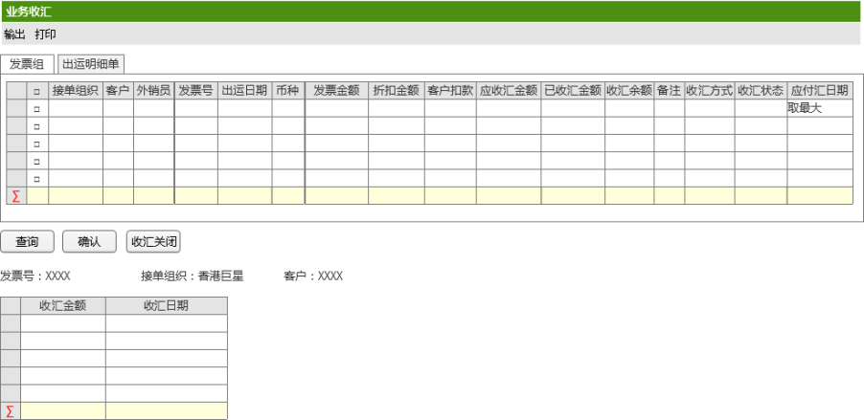

### 业务规则

* 需要显示费用的形式发票号
* 界面上面表格自动加载未收汇的所有出运发票号，加载条件：根据发票号进行汇总出运明细单的总金额-累计的已汇总金额> 0 and 出运明细单.状态=“已审核”；
* 选择一条发票号后，联动加载发票号收汇记录表及出运明细单数据；
* 录入收汇金额及收汇日期后，点击【确定】，记录发票号收汇记录，累计已收汇金额大于等于发票号所对应的出运明细单总金额，则自动将出运明细单状态修改为“业务关闭”；
* 勾选发票号后，点击【收汇关闭】，则直接记录发票号的收汇金额为发票号所对应的未收汇金额余额，然后再将出运明细单状态修改为“业务关闭”；
* 第一期一阶段第二批需要核对出预收款、与业务的预收款控制衔接。

### 数据表结构

|  |  |  |  |
| --- | --- | --- | --- |
| **发票号收汇记录表** | | | |
| **字段** | **字段说明** | **规则与约束**  **（字段的检查规则，相互约束、以及联动）** | **是否必输** |
| 发票组 | 发票组档案 |  | Y |
| 收汇金额 | 十进制 |  |  |
| 收汇日期 | 日期 |  |  |
| 确认收汇人 | 字符串 |  |  |

## 账务存货账

### 需求描述

其实就是根据出入库异动，然后根据异动打印内部交易合同，最终产生各自的应收应付

内部结算一期一阶段第一批不做，因为报关理单的差异没做，所以内部结算、财务存货账暂不实现

报关差异由一期一阶段第二批开发完成，内部结算、财务存货账一期一阶段第三批实现

### 界面示意图

财务存货账入口：

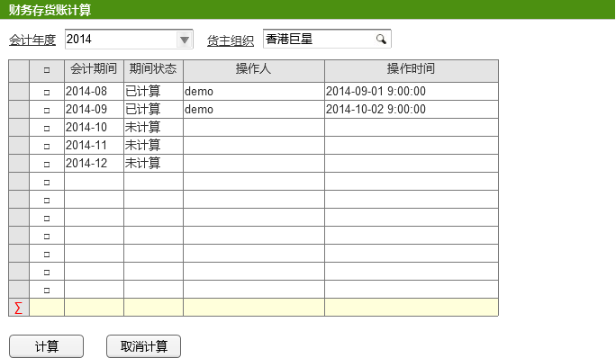

### 业务规则

巨星的内部结算分为三个组织，三个组织的核算方式不同

* 香港巨星外部采购：

月末或日常从贸易组织异动取数到香港巨星的财务存货账；

取数条件：

本会计期间

成本域为“香港巨星成本域”

业务类型为“标准采购”

涉及业务：

采购、补差、采购退回业务异动；

处理逻辑：

业务类别：外采；

单据类型、单据号等：使用业务异动中业务单据的单据类型和单据号、行号；

数量和金额：依据业务异动持数量和金额；考虑币种转换；合并本下层的五个分项成本；

存储地点：按名称找ID；贸易组织与财务组织的名称相同；

* 香港内部采购入库：

月末或日常根据付款通知单生成香港巨星的内采入库财务存货账的数量和金额；

取数条件：

本会计期间、“内采”、供应商为“巨星科技”的已审核付款通知单数据；

涉及业务：

内采付款通知单；

处理逻辑：

业务类别：内采；

单据类型、单据号等：使用付款通知单单据类型和单据号、行号；

料号和品名使用报关料号和品名；

报关料号和品名使用报关料号和品名；

七大类使用付款通知单对应中类的物料分类；

数量和金额：使用付款通知单的开票数量和金额；

* 香港巨星销售：

月末或日常使用成本结算单进行财务存货账的材料出库；据成本结算单进行成本结转；对内采销售的成本全部转入主营业务成本；

取数条件：

从成本结算单中取：香港组织、本会计期间、已审核结算数据；

涉及业务：

内采销售、外采销售

处理逻辑：

单据类型、单据号、行号等：使用成本结算单单据类型和单据号、行号；

料号和品名：取成本结算单中的料号和品名；（对内采数据，为报关料号和品名）；

海关编码和名称：对外采数据，与料号品名同；对内采数据，根据成本结算单的海关编码和名称；

数量和金额：使用成本结算单的数量和金额；

* 巨星科技进口件：

月末或日常从巨星科技的业务异动取进口件采购数据到巨星科技的财务存货账；

取数条件：

本会计期间、“外采”、“科技成本域”、业务类型为“标准采购”

涉及业务：

采购、补差、采购退回、委外收货业务异动；

处理逻辑

业务类别：外采；

单据类型、单据号等：使用业务异动中业务单据的单据类型和单据号、行号；

料号和品名使用系统料号和品名；

数量和金额：使用业务异动的数量和金额；

* 巨星工具子件、包材、成品采购：

月末或日常从巨星科技的付款通知单取数据到巨星科技的财务存货账；

取数条件：

本会计期间、“外采”、已审核数据；

涉及业务：

付款通知单；

处理逻辑

业务类别：外采；

单据类型、单据号等：使用付款通知单单据类型和单据号、行号；

料号和品名使用系统料号和品名；

数量和金额：使用付款通知单的开票数量和金额；

* 内部采购入库：

根据付款通知单产生巨星科技的内采入库存货异动；

取数条件：

本会计期间、“内采”、供应商为“GJ/ZJ”的已审核内采数据；

涉及业务：

付款通知单；

处理逻辑

业务类别：内采；

单据类型、单据号等：使用付款通知单单据类型和单据号、行号；

料号和品名使用系统料号和品名；

数量和金额：使用付款通知单的开票数量和金额；

* 巨星科技销售：

月末或日常使用成本结算单进行财务存货账的材料出库；据成本结算单进行成本结转；对内采销售的成本全部转入主营业务成本；联动处理暂估冲回；

取数条件：

从成本结算单中取：巨星科技、本会计期间、已审核结算数据；

业务类别：内销、外销

涉及业务：

内部销售、外部销售；

处理逻辑：

* + - 1. 生成工具子件、包材箱卡的杂发出库记录；

单据类型、单据号、行号等：使用成本结算单单据类型和单据号、行号；

料号和品名：取成本结算单中的料号和品名；；

海关编码和名称：与料号品名同；

数量和金额：使用成本结算单的数量和金额；

* + - 1. 生成报关品名物料的采购入库单；

单据类型、单据号、行号等：使用成本结算单单据类型和单据号、行号；

料号和品名：取成本结算单报关页签中的海关料号和品名；

海关编码和名称：取成本结算单报关页签中的海关料号和品名；

数量和金额：取成本结算单报关页签中的数量和金额；

* + - 1. 生成报关品名物料的销售出库单，并据以结转销售成本；

单据类型、单据号、行号等：使用成本结算单单据类型和单据号、行号；

料号和品名：取成本结算单报关页签中的海关料号和品名；

海关编码和名称：取成本结算单报关页签中的海关料号和品名；

数量和金额：取成本结算单报关页签中的数量和金额；

### 数据表结构

|  |  |  |  |
| --- | --- | --- | --- |
| **财务存货账明细表** | | | |
| **字段** | **字段说明** | **规则与约束**  **（字段的检查规则，相互约束、以及联动）** | **是否必输** |
| 业务类型 | 枚举 | 入库单\出库单\付款通知单单\采购退货\销售退货 |  |
| 组织 | 组织机构 | 对应的货主组织 |  |
| 账簿 | 账簿档案 | 货主组织对应的主账簿 |  |
| 币种 | 币种档案 | 账簿对应的币种 |  |
| 会计期间 | 会计期间档案 | 主账簿+当前年+月所对应的会计期间 |  |
| 单据号 | 字符串 | 根据来源单据取 |  |
| 单据行号 | 整数 | 根据来源单据取 |  |
| 业务类别 | 枚举 | 内采、外采、内销、外销、 |  |
| 业务日期 | 日期 | 根据来源单据取 |  |
| 物料分类 | 物料分类 | 根据来源单据取 |  |
| 料号 | 料品档案 | 根据来源单据取 |  |
| 品名 | 字符串 | 根据来源单据取 |  |
| 海关编码 | HS编码档案 | 根据来源单据取 |  |
| 海关名称 | 字符串 | 根据来源单据取 |  |
| 七大类编码 | 值集 | 根据来源单据取 |  |
| 七大类名称 | 字符串 | 根据来源单据取 |  |
| 规格 | 字符串 | 根据来源单据取 |  |
| 批号 | 批号主档 | 根据来源单据取 |  |
| 厂牌 | 厂牌主档 | 根据来源单据取 |  |
| 项目 | 项目主档 | 根据来源单据取 |  |
| 自由项 | 自由项档案 | 根据来源单据取 |  |
| 生产订单 | 生产订单实体 | 根据来源单据取 |  |
| 工序 | 工序实体 | 根据来源单据取 |  |
| 计量单位 | 计量单位 | 根据来源单据取 |  |
| 存储地点 | 存储地点实体 | 根据来源单据取 |  |
| 本期转入数量 | 十进制 |  |  |
| 本期转入单价 | 十进制 |  |  |
| 本期转入金额 | 十进制 |  |  |
| 本期转出数量 | 十进制 |  |  |
| 本期转出单价 | 十进制 |  |  |
| 本期转出金额 | 十进制 |  |  |

|  |  |  |  |
| --- | --- | --- | --- |
| **财务存货表** | | | |
| **字段** | **字段说明** | **规则与约束**  **（字段的检查规则，相互约束、以及联动）** | **是否必输** |
| 组织 | 组织机构 | 对应的货主组织 |  |
| 账簿 | 账簿档案 | 货主组织对应的主账簿 |  |
| 币种 | 币种档案 | 账簿对应的币种 |  |
| 会计期间 | 会计期间档案 | 主账簿+当前年+月所对应的会计期间 |  |
| 物料分类 | 物料分类 | 根据来源单据取 |  |
| 海关编码 | HS编码档案 | 根据来源单据取 |  |
| 海关名称 | HS编码档案 | 根据来源单据取 |  |
| 七大类编码 | 值集 | 根据来源单据取 |  |
| 七大类名称 | 字符串 | 根据来源单据取 |  |
| 计量单位 | 计量单位 | 根据来源单据取 |  |
| 期初数量 | 十进制 | 系统初始化时，通过OBA导入，系统后续期初取上一月期末 |  |
| 期初单价 | 十进制 |  |  |
| 期初金额 | 十进制 |  |  |
| 本期转入数量 | 十进制 | 汇总明细表行，需要明确汇总维度 |  |
| 本期转入金额 | 十进制 |  |  |
| 本期转出数量 | 十进制 |  |  |
| 本期转出金额 | 十进制 |  |  |
| 期末数量 | 十进制 | 期初+本期转入-本期转出 |  |
| 期末金额 | 十进制 | 期初+本期转入-本期转出 |  |